LÍNEAS ARGUMENTATIVAS.

DEBERES DE LAS AUTORIDADES. El derecho de acceso a la información pública es un derecho humano constitucionalmente reconocido en consecuencia todas las autoridades en el ámbito de sus competencias, funciones y atribuciones tienen la obligación de respetarlo, protegerlo y garantizarlo.

ÍNDICE

ANTECEDENTES 3
CONSIDERANDO 53
PRIMERO. De la competencia 53
SEGUNDO. De la oportunidad y procedencia. 54
TERCERO. Planteamiento de la Litis 54
CUARTO. Estudio y resolución del asunto 73
I. Del análisis a la solicitud de información 73
II. Conclusión 149
RESOLUTIVOS 152

Resolución del Pleno del Instituto de Transparencia, Acceso a la Información Pública y Protección de Datos Personales del Estado de México y Municipios, con domicilio en Metepec, Estado de México; de fecha veintinueve (29) de mayo de dos mil diecinueve.

VISTO el expediente electrónico formado con motivo del recurso de revisión 01588/INFOEM/IP/RR/2019 promovido por -------------------------------- en su calidad de RECURRENTE, en contra de la respuesta del Ayuntamiento de Cuautitlán Izcalli en lo sucesivo el SUJETO OBLIGADO, se procede a dictar la presente resolución, con base en los siguientes:

ANTECEDENTES

- El once (11) de febrero de dos mil diecinueve se presentó ante el SUJETO OBLIGADO, vía Sistema de Acceso a la Información Mexiquense (SAIMEX), la solicitud de información pública registrada con el número 00169/CUAUTIZC/IP/2019, mediante la cual se requirió lo siguiente:

“SOLICITO INFORMACIÓN DE LOS NOMBRES DE LOS RESPONSABLES DE LAS SIGUIENTES ÁREAS DE LA ADMINISTRACIÓN PÚBLICA MUNICIPAL 2019-2021 Y NÚMERO DE EXTENSIÓN, DE CONFORMIDAD CON EL ARTÍCULO 8 CONSTITUCIONAL. SECRETARIA PARTICULAR COORDINACIÓN GENERAL DE COMUNICACIÓN SOCIAL COORDINACIÓN DE IMAGEN Y REDES SOCIALES UNIDAD DE CONTENIDO Y REDES SOCIALES UNIDAD DE VIDEO, FOTOGRAFIA Y DISEÑO COORDINACIÓN DE PRENSA UNIDAD DE REDES Y SÍNTESIS INFORMATIVA COORDINACIÓN DE ATENCIÓN CIUDADANA UNIDAD DE CONTROL DE GESTIÓN DOCUMENTAL SECRETARÍA TÉCNICA DEL CONSEJO MUNICIPAL DE SEGURIDAD PÚBLICA OFICINA DE LA PRESIDENCIA DIRECCIÓN DE CONTROL Y EVALUACIÓN ORGANIZACIONAL DEPARTAMENTO DE EVALUACIÓN DEL DESEMPEÑO DIRECCIÓN DE INNOVACIÓN INSTITUCIONAL DEPARTAMENTO DE ESTUDIO Y PROYECTOS DEPARTAMENTO DE GOBIERNO DIGITAL DIRECCIÓN DE POLÍTICAS PÚBLICAS MUNICIPALES DEPARTAMENTO DE POLÍTICAS PÚBLICAS DEPARTAMENTO DE VINCULACIÓN INTERNACIONAL DIRECCIÓN DE DESARROLLO ADMINISTRATIVO DEPARTAMENTO DE POLÍTICAS DE CONTRATACIONES DEPARTAMENTO DE SEGUIMIENTO NORMATIVO. SECRETARÍA DEL AYUNTAMIENTO UNIDAD DE TRANSPARENCIA PROCURADURIA CONDOMINAL UNIDAD DE ANÁLISIS E INFORMACIÓN UNIDAD DE ADMINISTRACIÓN PATRIMONIAL SUBSECRETARÍA DE GOBIERNO DEPARTAMENTO DE ATENCIÓN A ORGANIZACIONES VECINALES DEPARTAMENTO DE ATENCIÓN A UNIDADES HABITACIONALES DEPARTAMENTO DE ORGANIZACIONES COMUNITARIAS DEPARTAMENTO DE ATENCIÓN A AUTORIDADES AUXILIARES SUBSECRETARÍA DEL AYUNTAMIENTO DEPARTAMENTO DE ACTAS Y ACUERDOS DEPARTAMENTO DE ATENCIÓN A AUTORIDADES AUXILIARES DEPARTAMENTO DE ATENCIÓN Y COORDINACIÓN EDILICIA DEPARTAMENTO DE ARCHIVO MUNICIPAL DEPARTAMENTO DE SISTEMA DE INFORMACIÓN MUNICIPAL SUBSECRETARÍA DE VINCULACIÓN DEPARTAMENTO DE RECLUTAMIENTO DEPARTAMENTO DE OFICIALIAS CALIFICADORAS, MEDIDORAS Y CONCILIADORAS. DEPARTAMENTO DE OFICIALIAS DEL REGISTRO CIVIL DEPARTAMENTO DE PRECEPTORIA JUVENIL. CONTRALORÍA MUNICIPAL DIRECCIÓN DE INVESTIGACIÓN DEPARTAMENTO DE INVESTIGACIÓN A DEPARTAMENTO DE INVESTIGACIÓN B DEPARTAMENTO DE INVESTIGACIÓN C TESORERÍA MUNICIPAL COORDINACIÓN DE NORMATIVIDAD Y VERIFICACIÓN COORDNIACIÓN DE CATASTRO COORDINACIÓN DE CAJA GENERAL SUBSECRETARÍA DE INGRESOS DEPARTAMENTO DE IMPUESTOS INMOBILIARIOS DEPARTAMENTO DE INGRESOS DIVERSOS DEPARTAMENTO DE CONTROL DE OBLIGACIONES FISCALES DEPARTAMENTO DE EJECUCIÓN FISCAL SUBSECRETARÍA DE EGRESOS DEPARTAMENTO DE CONTABILIDAD DEPARTAMENTO DE CONTROL PRESUPUESTAL DEPARTAMENTO DE PARTICIPACIONES Y APORTACIONES FEDERALES DEPARTAMENTO DE CUENTA PÚBLICA COORDINACIÓN DE SOLVENTACIONES COMISARÍA GENERAL DE SEGURIDAD PÚBLICA Y TRÁNSITO COORDINACIÓN DE CONTROL DE OPERATIVO COORDINACIÓN DE PREVENCIÓN DE CONDUCTAS ANTISOCIALES COORDINACIÓN DE FORMACIÓN POLICIAL UNIDAD CENTRAL DE EMERGENCIAS Y ANÁLISIS DE INFORMACIÓN UNIDAD DE APOYO JURÍDICO DIRECCIÓN DE SEGURIDAD PÚBLICA DEPARTAMENTO DE GRUPO MODELO DEPARTAMENTO DE AGRUPAMIENTO MONTADO Y CANINO DEPARTAMENTO TÉCNICO OPERATIVO DIRECCIÓN DE TRÁNSITO MUNICIPAL DEPARTAMENTO TÉCNICO OPERATIVO DEPARTAMENTO DE AGRUPAMIENTO TRÁNSITO DEPARTAMENTO DE AGRUPAMIENTO A PIE DEPARTAMENTO DE VIALIDAD ESCOLAR Y APOYO A TRANSPORTE PÚBLICO DIRECCIÓN GENERAL DE DESARROLLO METROPOLITANO COORDINACIÓN DE PLANEACIÓN METROPOLITANA UNIDAD DE APOYO JURÍDICO UNIDAD DE ATENCIÓN AL PÚBLICO DIRECCIÓN DE DESARROLLO URBANO DEPARTAMENTO DE LICENCIAS DE USO DE SUELO DEPARTAMENTO DE LICENCIAS DE CONSTRUCCIÓN DEPARTAMENTO DE INSPECCIÓN Y VERIFICACIÓN DEPARTAMENTO DE CONTROL, ANUNCIOS Y ESTRUCTURAS. DIRECCIÓN DE OBRAS PÚBLICAS DEPARTAMENTO DE PROYECTOS DE OBRA DEPARTAMENTO DE EJECUCIÓN Y SUPERVISIÓN DE OBRA POR CONTRATO DEPARTAMENTO DE OBRA POR ADMINISTRACIÓN DIRECTA DEPARTAMENTO DE CONTROL FINANCIERO DIRECCIÓN DE MEDIO AMBIENTE DEPARTAMENTO DE INSPECCIÓN Y REESTRUCTURA DEPARTAMENTO DE PROMOCIÓN AMBIENTAL DIRECCIÓN GENERAL DE DESARROLLO HUMANO DIRECCIÓN DE DESARROLLO SOCIAL DEPARTAMENTO DE DESARROLLO COMUNITARIO Y PARTICIPACIÓN COMUNITARIA DEPARTAMENTO DE VINCULACIÓN CON LA SOCIEDAD DIRECCIÓN DE CULTURA DEPARTAMENTO DE PATRIMONIO Y VINCULACIÓN DEPARTAMENTO DE PROMOCIÓN Y DUFUSIÓN CULTURAL DEPARTAMENTO DE TURISMO CULTURA DIRECCIÓN DE EDUCACIÓN DEPARTAMENTO DE ATENCIÓN A ESCUELAS DEPARTAMENTO DE SERVICIOS EDUCATIVOS DEPARTAMENTO DE PROMOCIÓN EDUCATIVA DIRECCIÓN GENERAL DE DESARROLLO ECONÓMICO UNIDAD DE ATENCIÓN EMPRESARIAL DIRECCIÓN DE PROMOCIÓN ECONOMICA DEPARTAMENTO DE PROMICIÓN INDUSTRIAL Y COMERCIAL DEPARTAMENTO DE SERVICIO DE EMPLEO DIRECCIÓN DE ABASTO Y COMERCIO DEPARTAMENTO DE MERCADOS DEPARTAMENTO DE ABASTO EN VIA PÚBLICA DIRECCIÓN GENERAL DE SERVICIOS PÚBLICOS UNIDAD DE SANIDAD, PREVENSIÓN Y CONTROL ANIMAL DIRECCION DE EQUIPAMIENTO URBANO DEPARTAMENTO DE MANTENIMIENTO URBANO DEPARTAMENTO DE ALUMBRADO PÚBLICO DIRECCIÓN DE PARQUES Y JARDINES DEPARTAMENTO DE MANTENIMIENTO DE ÁREAS VERDES Y PANTEONES DIRECCIÓN DE LIMPLIA DEPARTAMENTO DE BARRIDO Y RECOLECCIÓN DE RESIDUOS SOLIDOS DEPARTAMENTO DE TRATAMIENTO Y DISPOSICIÓN DE DESECHOS DIRECCIÓN GENERAL DE ADMINISTRACIÓN UNIDAD DE CONTRATACIONES DEPARTAMENTO DE ADQUISICIONES, ARRENDAMIENTOS, OBRAS Y SERVICIOS DEPARTAMENTO DE FIANZAS Y SEGUROS DIRECCIÓN DE RECURSOS HUMANOS DEPARTAMENTO DE ADMINISTRACIÓN DE NOMINA DEPARTAMENTO DE ADMINISTRACIÓN DE PERSONAL DEPARTAMENTO DE CAPACITACIÓN Y DESARROLLO DIRECCIÓN DE RECURSOS MATERIALES Y SERVICIOS GENERALES DEPARTAMENTO DE ADMINISTRACIÓN DE ALMACENES DEPARTAMENTO DE ADMINISTRACIÓN VEHICULAR DEPARTAMENTO DE INGENIERIA Y MANTENIMIENTO DIRECCIÓN DE TECNOLOGÍAS DE LA INFORMACIÓN DEPARTAMENTO DE INFRAESTRUCTURA,DESARROLLO Y SOPORTE DEPARTAMENTO DE TELECOMUNICACIONES DIRECCIÓN GENERAL DE SERVICIOS JURIDICOS UNIDAD DE ENLACE NORMATIVO DIRECCIÓN JURÍDICA CONSULTIVA DEPARTAMENTO DE LEGISLACIÓN Y CONSULTA DEPARTAMENTO DE CONVENIOS Y CONTRATOS DIRECCIÓN JURÍDICA CONTENCIOSA DEPARTAMENTO CONTENCIOSO ADMINISTRATIVO-LABORAL DEPARTAMENTO CONTENCIOSO CIVIL-PENAL UNIDAD MUNICIPAL DE PROTECCIÓN CIVIL DEPARTAMENTO DE INSPECCIÓN Y DICTAMINACIÓN DEPARTAMENTO DE CAPACITACIÓN Y DIFUSIÓN DEPARTAMENTO DE BOMBEROS INSTITUTO MUNICIPAL DE LA JUVENTUD UNIDAD DE PROGRAMAS ESTATALES Y FEDERALES. UNIDAD DE DIFUSIÓN, PROMOCIÓN Y DISEÑO DE REDES SOCIALES. INSTITUTO MUNICIPAL DE PLANEACIÓN. INVESTIGACIÓN ESTRATÉGICA. SISTEMA DE INFORMACIÓN Y GEOESTADÍSTICA PLANEACIÓN ESTRATÉGICA POBLACIONAL DISEÑO URBANO Y ORDENAMIENTO TERRITORIAL PROYECTOS ESTRATÉGICOS SISTEMA DE EVALUACIÓN MUNICIPAL INSTITUTO MUNICIPAL PARA LA IGUALDAD Y EMPODERAMIENTO ENTRE MUJERES Y HOMBRES (INMUDECI) DEPARTAMENTO DE EMPODERAMIENTO A LAS MUJERES. DEPARTAMENTO DE RELACIONES INTERINSTITUCIONALES Y ESTADÍSTICA. DEPARTAMENTO DE ORIENTACIÓN, ATENCIÓN Y DESARROLLO URBANO. INSTITUTO MUNICIPAL DEL DEPORTE DE CUAUTITLÁN IZCALLI (INMUDECI) DIRECCIÓN GENERAL UNIDAD DE PROYECTOS DEPORTIVOS COORDINACIÓN JURIDICA CONTRALORIA INTERNA UNIDAD DE COMUNICACIÓN SOCIAL Y PROMOCIÓN DEPORTIVA UNIDAD DE INGRESOS Y EGRESOS COORDINACIÓN DE CULTURA FISICA TITULAR DE LA UNIDAD DE DESARROLLO Y CAPACITACIÓN TITULAR D LA UNIDAD DE DEPORTE ESCOLAR Y MUNICIPAL TITULAR DE LA UNIDAD DE ACTIVACIÓN Y RECREACIÓN COORDINACIÓN DE CALIDAD PARA EL DEPORTE UNIDAD DE ALTO RENDIMIENTO Y DEPORTE ADAPTADO UNIDAD DE DEPORTE POPULAR COORDINACIÓN DE ADMINISTRACIÓN DEFENSORIA MUNICIPAL DE DERECHOS HUMANOS SISTEMA MUNICIPAL PARA EL DESARROLLO INTEGRAL DE LA FAMILIA (DIF) JUNTA DE GOBIERNO PRESIDENCIA (DIF) DIRECCIÓN GENERAL (DIF) DIRECCIÓN DE SERVICOS DE SALUD (DIF) CLÍNICA MATERNO INFANTIL (DIF) CENTRO DE REHABILITACIÓN E INTEGRACIÓN SOCIAL (DIF) DEPARTAMENTO DE CLÍNICAS Y CENTROS PERIFÉRICOS (DIF) DEPARTAMENTO DE ODONTOLOGÍA (DIF) UNIDAD DE COMUNICACIÓN SOCIAL UNIDAD DE INFORMACIÓN, PLANEACIÓN Y EVALUACIÓN UNIDAD DE PROCURACIÓN DE FONDOS UNIDAD DE TRABAJO SOCIAL UNIDAD DE TRANSPARENCIA ÓRGANO DE CONTROL INTERNO DIRECCIÓN DE SERVICIOS DE ASISTENCIA SOCIAL DEPARTAMENTO DE PREVENSIÓN, ORIENTACIÓN E INTEGRACIÓN FAMILIAR DEPARTAMENTO DE JORNADAS COMUNITARIAS (DIF) DEPARTAMENTO DE SERVICIOS NUTRICIONALES DEPARTAMENTO DE ATENCIÓN AL ADULTO MAYOR (DIF) DIRECCIÓN DE SERVICIOS EDUCATIVOS (DIF) DEPARTAMENTO DE ESTANCIAS INFANTILES, LUDOTECAS, CRUBES DE DEPARTAMENTO DE JARDIN DE NIÑOS (DIF) DEPARTAMENTO DE CENTROS DE DESARROLLO COMUNITARIO (DIF) PROCURADURIA DE PROTECCIÓN AL MENOR Y LA FAMILIA (DIF) DEPARTAMENTO JURÍDICO (DIF) DEPARTAMENTO DE COORDINACIÓN Y VINCULACIÓN (DIF) DEPARTAMENTO (CEPAMIF) CENTRO DE PREVENCIÓN Y ATENCIAL AL DIRECCIÓN DE ADMINISTRACIÓN Y FINANZAS JEFATURA DE RECURSOS HUMANOS, CAPACITACIÓN Y EVALUACIÓN OFICINA DE ADMINISTRACIÓN GENERAL (DIF) OFICINA DE SITEMAS (DIF) SERVICIOS GENERALES (DIF) PATRIMONIO (DIF) ORGANISMO PARA LA PRESTACIÓN DE LOS SERVICIOS DE AGUA POTABLE, ALCANTARILLADO Y SANEAMIENTO (OPERAGUA) DIRECCIÓN GENERAL DE OPERAGUA SECRETARÍA TÉCNICA UNIDAD DE GESTIÓN DEL AGUA UNIDAD DE PLANEACIÓN Y EVALUACIÓN CONTRALORÍA INTERNA DEPARTAMENTO DE QUEJAS Y RESPONSABILIDADES DEPARTAMENTO DE AUDITORIA COORDINACIÓN JURÍDICA DEPARTAMENTO DE ASUNTOS CONTENCIOSOS DEPARTAMENTO DE ASUNTOS CONSULTIVOS COORDINACIÓN DE CULTURA DEL AGUA Y COMUNICACIÓN SOCIAL UNIDAD DE CAPACITACIÓN UNIDAD DE ATENCIÓN A MEDIOS DIRECCIÓN DE CONSTRUCCIÓN Y OPERACIÓN HIDRÁULICA COORDINACIÓN DE EJECUCIÓN DE PROYECTOS DIRECCIÓN DE COMERCIALIZACIÓN DEPARTAMENTO DE MEDICIÓN Y FACTURACIÓN DEPARTAMENTO DE INSPECCIÓN Y DICTAMINACIÓN DEPARTAMENTO DE EJECUCIÓN FISCAL Y RESTRICCIONES DEPARTAMENTO DE LIQUIDACIÓN DIRECCIÓN DE ADMINISTRACIÓN Y FINANZAS COORDINACIÓN DE ADMINISTRACIÓN DEPARTAMENTO DE RECURSOS HUMANOS DEPARTAMENTO DE ADQUISICIONES Y RECURSOS MATERIALES DEPARTAMENTO DE TECNOLOGÍAS DE INFORMACIÓN Y TELECOMUNICACIONES COORDINACIÓN DE FINANZAS DEPARTAMENTO DE PROGRAMACIÓN Y PRESUSPUESTOS DEPARTAMENTO DE CONTABILIDAD DEPARTAMENTO DE RECURSOS FINANCIEROS DEPARTAMENTO DE SEGUIMIENTO Y CONTROL UNIDAD DE TRANSPARENCIA Y ACCESO A LA INFORMACIÓN PÚBLICA UNIDAD DE ATENCIÓN AL PÚBLICO MANTENIMIENTO DE VIALIDADES DE CUAUTITLÁN IZCALLI (MAVICI) DIRECCIÓN GENERAL SUBDIRECCIÓN DE FINANZAS SUBDIRECCIÓN DE PRODUCCIÓN DEPARTAMENTO JURÍDICO CONTRALORIA INTERNA. DEPARTAMENTO DE AUDITORIA” (Sic)

Señaló como modalidad de entrega de información: A través del SAIMEX.

- Así las cosas, el cinco (05) de marzo de dos mil diecinueve, el SUJETO OBLIGADO dio respuesta a la solicitud de información, mediante veintiún (21) archivos electrónicos, los cuales en su parte sustantiva refieren lo siguiente:

- 169.pdf: Consiste en un oficio número PM-CCS/030/2019, del doce (12) de febrero de dos mil diecinueve, mediante el cual el Coordinador de Comunicación informó al Titular de la Unidad de Transparencia que sobre la solicitud hace del conocimiento que hubo una reestructuración del organigrama en el área a su cargo que antes era: la Coordinación General de Comunicación Social, Coordinación de Imagen y Redes Sociales, Unidad de Contenido y Redes Sociales, Unidad de Video, Fotografía y Diseño, Coordinación de Prensa, Unidad de Redes y Síntesis Informativa, Unidad de Difusión, Promoción y Diseño de Redes Sociales; razón por la cual remite un cuadro de contenido con los responsables, puesto, número telefónico directo, sobre como ahora se integra dicha área, como a continuación se muestra:

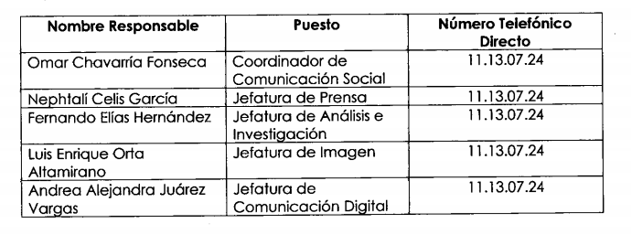
- 00169.pdf: Consiste en el oficio número DGSJ/0458/2019, del trece (13) de febrero de dos mil diecinueve, mediante el cual el Encargado del Despacho de la Dirección General de Servicios Jurídicos informó al Titular de la Unidad de Transparencia que a la fecha del oficio no se ha terminado el proceso de entrega de nombramientos a los diferentes subdirectores y/o jefes de departamento, siendo que, él el único que cuenta con nombramiento, además de proporcionar su nombre completo, cargo, teléfono y extensiones donde se le puede localizar como a continuación se aprecia:
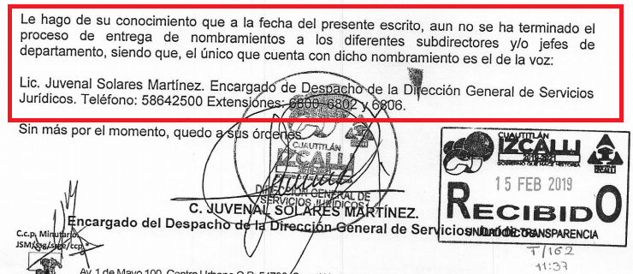

- 169-19.pdf: Consiste en el oficio número SA-UT/0078/2019, del quince (15) de febrero de dos mil diecinueve, signado por el Titular de la Unidad de Transparencia, mediante el cual informa que en atención a la solicitud de información, hace del conocimiento que la información concerniente a los nombres de los responsables de las áreas de la administración pública municipal 2019-2021 y número de extensión del: Organismo Público Descentralizado para la prestación de los Servicios de Agua Potable, Alcantarillado y Saneamiento del Municipio de Cuautitlán Izcalli, denominado OPERAGUA Izcalli O.P.D.M y del Sistema Municipal para el Desarrollo Integral de la Familia de Cuautitlán Izcalli, no es competencia del Ayuntamiento de Cuautitlán Izcalli, ya que no se encuentra contenida dicha información en sus archivos, por lo que solicita se dirija la solicitud al ente respectivo, tal y como se muestra a continuación:
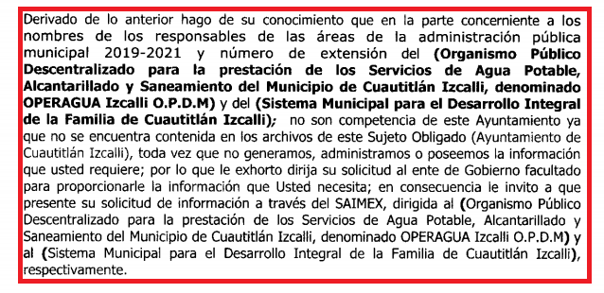
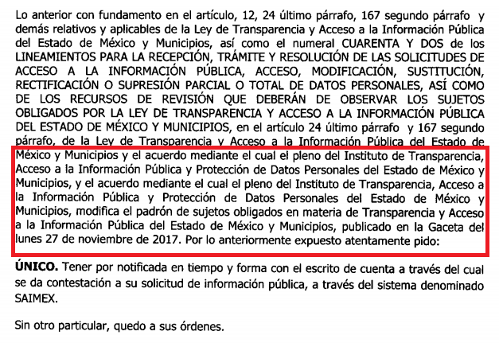
- 169-19 IMIMH.pdf: Consiste en un oficio número IMIEMH/88/2019, del diecinueve (19) de febrero de dos mil diecinueve, mediante el cual la Encargada del Despacho del Instituto Municipal para la Igualdad entre Mujeres y Hombres informó al Titular de la Unidad de Transparencia que respecto al Instituto Municipal para la Igualdad y Empoderamiento entre Mujeres y Hombres (INMUDECI) Departamento de Empoderamiento a las Mujeres, Departamento de Relaciones Interinstitucionales y Estadística, Departamento de Orientación, Atención y Desarrollo Urbano, se adjunta la siguiente tabla:

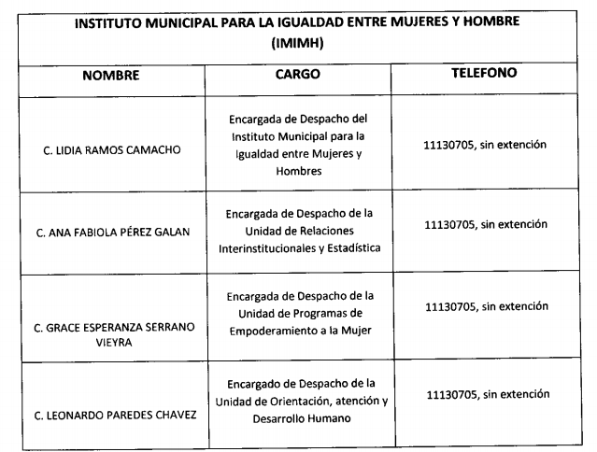

- respuesta solicitud. 169.pdf: Consiste en un oficio número DGSP/170/2019, del diecinueve (19) de febrero de dos mil diecinueve, mediante el cual el Encargado del Despacho de la Dirección General de Servicios Públicos informo al Titular de la Unidad de Transparencia sustancialmente lo siguiente:
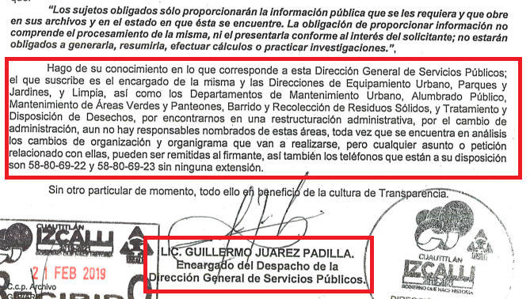

- 169.pdf: Consiste en un oficio número CM/0247/2019, del diecinueve (19) de febrero de dos mil diecinueve, mediante el cual el Contralor Interno Municipal informó al Titular de la Unidad de Transparencia que con la finalidad de dar cumplimiento a la solicitud adjunto la siguiente tabla de contenido:
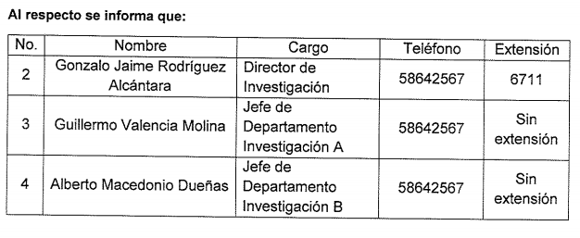
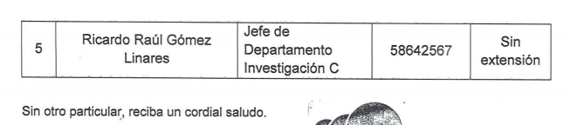
- Transparencia Ext..pdf: Consiste en un oficio número DC/OF/0/2019, del veintiséis (26) de marzo de dos mil diecinueve, mediante el cual la Encargada del Despacho de la Dirección de Cultura informo al Titular de la Unidad de Transparencia que hace entrega de la información correspondiente a la Dirección de Cultura, mediante la siguiente tabla de contenido:
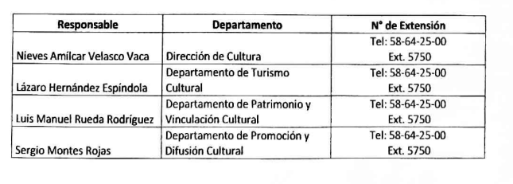
- 26-02-19 1249 p. m. Office Lens.pdf: Consiste en un oficio número DGDH/DE/OF/574/2019, del veintiséis (26) de febrero de dos mil diecinueve, mediante el cual la Encargada del Despacho de la Dirección de Educación en atención a la solicitud adjunto el siguiente cuadro:
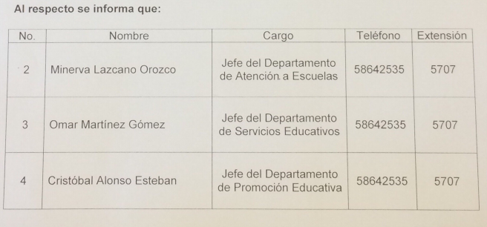

- 169-19 IMJUCI.pdf: Consiste en un oficio número IMJUCI/0077/2019, del veintiséis (26) de febrero de dos mil diecinueve, mediante el cual la Encargada del Despacho del Instituto Municipal de la Juventud informo al Titular de la Unidad de Transparencia que en atención a la solicitud remite la información requerida y consistente en los nombres de los responsables del Instituto Municipal de la Juventud, Unidad de Programas Estatales y Federales, Unidad de Difusión, Promoción y Diseño de Redes Sociales y número telefónico, tal y como se aprecia en la tabla que adjunto:

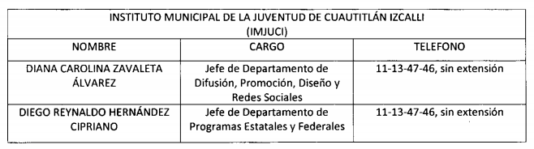
- Respuesta Comisario 00169.pdf: Consiste en un oficio número CGSPyT/0360/2019, del veintisiete (27) de febrero de dos mil diecinueve, mediante el cual el Comisario General de Seguridad Pública y Tránsito de Cuautitlán Izcalli, Estado de México informó al Titular de la Unidad de Transparencia que el Departamento de Enlace adscrito a la Comisaria respondió mediante una tabla de contenido, la cual se inserta a continuación:
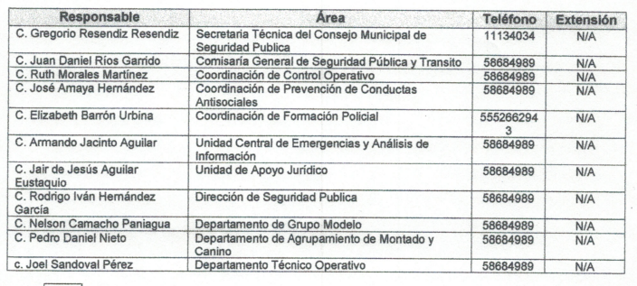
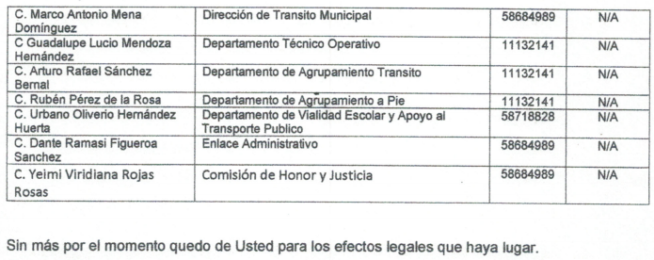
- 169 MAVICI.pdf: Consiste en un oficio número MAVICI/025/2019, del veintisiete (27) de febrero de dos mil diecinueve, mediante el cual el Director General del Organismo Público Descentralizado de Carácter Municipal del Mantenimiento de Vialidades de Cuautitlán Izcalli (MAVICI), informo al Titular de la Unidad de Transparencia sustancialmente lo siguiente:

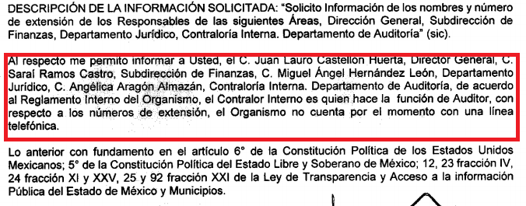

- Solicitud 00169.pdf: Consiste en un oficio número TM/00504/2019, del veintiséis (26) de febrero de dos mil diecinueve, mediante el cual la Tesorera Municipal informo al Titular de la Unidad de Transparencia que los datos pertenecientes a la Dependencia de Tesorería Municipal son los que están en la siguiente tabla de contenido:
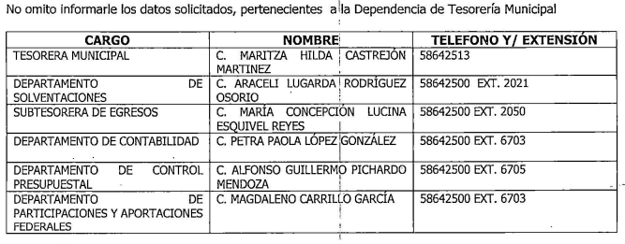
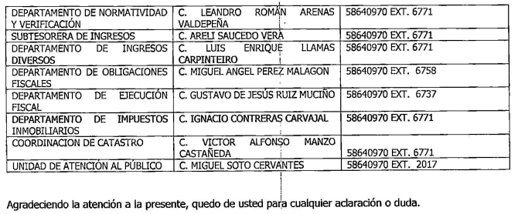
- OFICIO2.pdf: Consiste en el oficio número DGDH/0184/2019, del veintiocho (28) de febrero de dos mil diecinueve, mediante el cual la Encargada del Despacho de la Dirección General de Desarrollo Humano informó al Titular de la Unidad de Transparencia que “(…) el nombre de la encargada de despacho de la dirección general de desarrollo humano es Graciela Altamirano Pérez, número de extensión 6731, Departamento de vinculación con la sociedad Placido Roque Millán Juárez, extensión 6730(…)”. Además informó que por el momento la administración se encuentra en una restructura por lo cual no es posible brindar más información.
- oficio respuesta 169.pdf: Consiste en un oficio número DGDE/277/2019, del veintiocho (28) de febrero de dos mil diecinueve, mediante el cual la Directora General de Desarrollo Económico en cumplimiento a la solicitud de información entregó al Titular de la Unidad de Transparencia en dicho oficio la siguiente tabla de contenido, además de informar que respecto al resto de los cargos solicitados que corresponden a la Dirección a su cargo se está haciendo una reestructuración derivada del cambio de administración, como a continuación se aprecia:
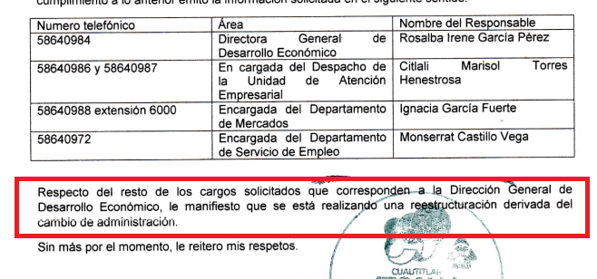
- ACUSE FOLIO 00169CUAUTIZCIP2019.pdf: Consiste en un oficio número DGDM/0201/2019, del veintiocho (28) de febrero de dos mil diecinueve, mediante el cual el Director General de Desarrollo Metropolitano informo al Titular de la Unidad de Transparencia sustancialmente lo siguiente:
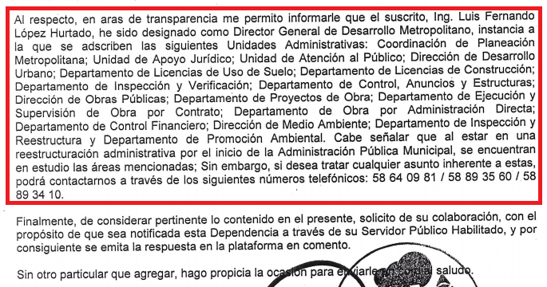

- Escaneo0008.pdf: Consiste en el oficio número DGDM/207/2019, del veintiocho (28) de febrero de dos mil diecinueve, mediante el cual el Director General de Desarrollo Metropolitano informo al Titular de la Unidad de Transparencia lo siguiente:
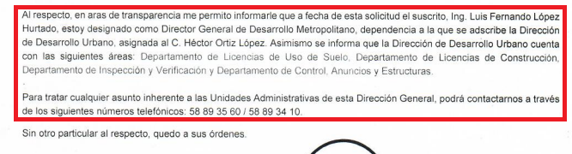
- of-0638-sip169-20190305142406.pdf: Consiste en un oficio número DGA/OF/0638/2019, del cuatro (04) de marzo de dos mil diecinueve, mediante el cual el Encargado del Despacho de la Dirección General de Administración informó al Titular de la Unidad de Transparencia sustancialmente lo siguiente:
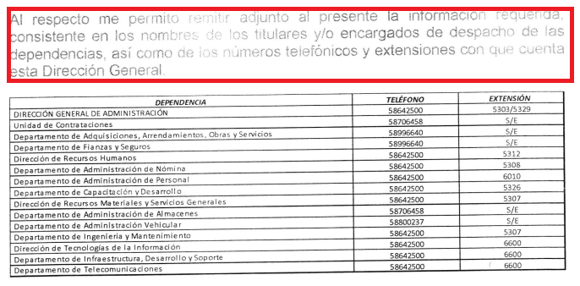
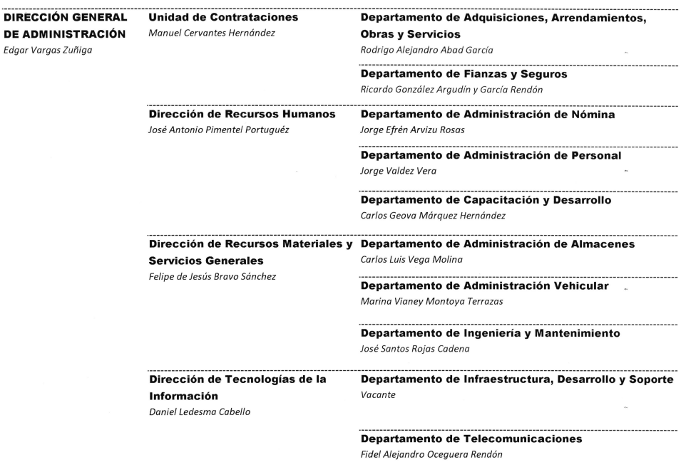

- 169 INMUDECI.pdf: Consiste en el oficio número INMUDECI/DG/128/2019, del cuatro (04) de marzo de dos mil diecinueve, mediante el cual el Titular de la Dirección General del Instituto Municipal del Deporte informó al Titular de la Unidad de Transparencia lo siguiente:
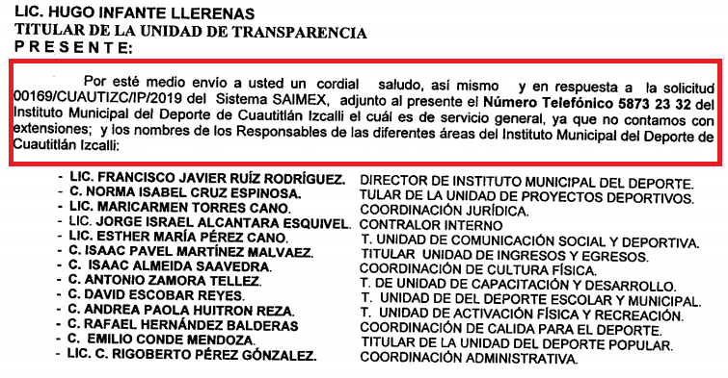
- 00169 SAIMEX.pdf: Consiste en un oficio número PM-OP/0171/2019, del veintiocho (28) de febrero de dos mil diecinueve, mediante el cual el Presidente Municipal Constitucional informo al Titular de la Unidad de Transparencia que a efecto de dar cumplimiento a la información solicitada, se adjunta la siguiente tabla de contenido:
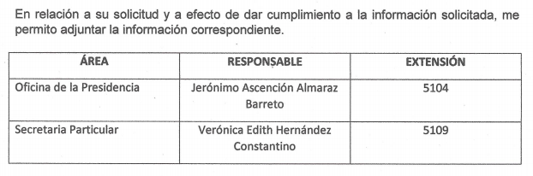
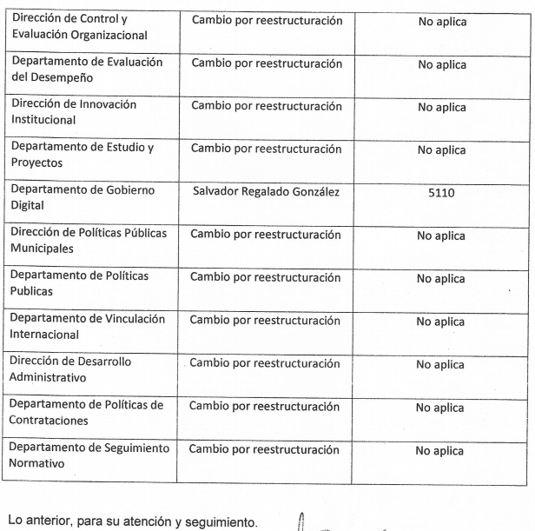

- 169-19 secretaria.pdf: Consiste en el oficio número SA/OF/1547/03/2019, del cinco (05) de marzo de dos mil diecinueve, mediante el cual la Secretario del Ayuntamiento de Cuautitlán Izcalli se aprecia que informó al Titular de la Unidad de Transparencia que adjunto en formato PDF el directorio correspondiente a la Secretaria del Ayuntamiento, respecto a una parte de la solicitud, misma que versa en lo siguiente:
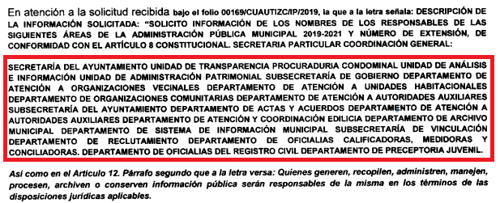

- DIRECTORIO SECRETARIA.pdf: Consiste en un directorio en formato “pdf”, de varias áreas del SUJETO OBLIGADO, el cual para un mejor estudio se inserta:
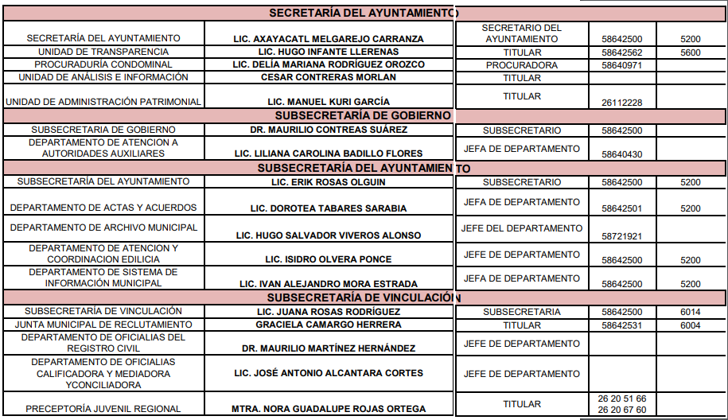
- El trece (13) de marzo de dos mil diecinueve el particular interpuso el recurso de revisión, en contra de la respuesta anteriormente referida, señalando como:

- Acto impugnado: “Envío de la información solicitada con folio de la solicitud 00169/CUAUTIZC/IP/2019” (Sic)

- Razones o Motivos de inconformidad: “La información enviada es incompleta en varios anexos e inconsistente en la forma de contestar en los mismos. Usando la frase de "en proceso de reestructuración" fueron omisos al enviar la información algunas dependencias y otras no corresponde las áreas o unidades que tiene el organigrama actual de la Administración Municipal de Cuautitlan Izcalli.” (Sic)

- El Comisionado Ponente con fundamento en lo dispuesto por el artículo 185 fracción II de la ley de la materia, a través del acuerdo de admisión de fecha veinte (20) de marzo de dos mil diecinueve, puso a disposición de las partes el expediente electrónico, vía Sistema de Acceso a la Información Mexiquense (SAIMEX), a efecto de que en un plazo máximo de siete días manifestaran lo que a su derecho convinieran, ofrecieran pruebas y alegatos según corresponda al caso concretos, de esta forma para que el SUJETO OBLIGADO presentará el Informe Justificado procedente.

- Así, el veinte (20) de febrero de dos mil diecinueve, el SUJETO OBLIGADO presentó su informe justificado, por medio de un documento electrónico denominado ”169-1588.pdf”, mismo que fue dado a conocer al hoy recurrente el tres (03) de abril de dos mil diecinueve, toda vez que aportaba elementos relacionados con la respuesta primigenia; archivo en el cual se aprecian varios documentos que a continuación se señalan en su parte medular:

- Oficio SA-UT/0145/2019, del veinte de marzo de dos mil diecinueve, mediante el cual el Titular de la Unidad de Transparencia le solicitó a la Encargada de Despacho de la Dirección General de Desarrollo Humano para que en relación a la interposición del recurso de revisión girara sus instrucciones al Servidor Público Habilitado o a quien correspondiera de la Dirección a su cargo que respecto al recurso de revisión interpuesto manifestará lo que a sus intereses conviniera para estar en posibilidades de integrar el informe de justificación y poder cumplir con el procedimiento seguido ante la Ponencia del Comisionado Ponente.

- Oficio DC/OF/070/2019, del veintidós de marzo de dos mil diecinueve, mediante el cual la Titular de la Dirección de Cultura informo al Titular de la Unidad de Transparencia lo siguiente:
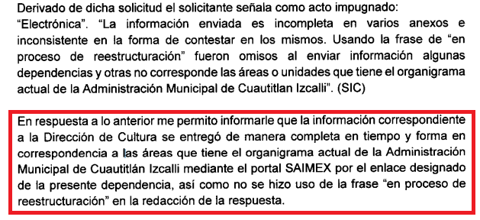
- Oficio número SA-UT/0140/2019, del veinte de marzo de dos mil diecinueve, mediante el cual el Titular de la Unidad de Transparencia le solicitó al Encargado del Despacho de la Dirección General de Servicios Jurídicos que en relación a la interposición del recurso de revisión girara sus instrucciones al Servidor Público Habilitado o a quien correspondiera de la Dirección a su cargo, para que respecto al recurso de revisión interpuesto manifestará lo que a sus intereses conviniera para estar en posibilidades de integrar el informe de justificación y poder cumplir con el procedimiento seguido ante la Ponencia del Comisionado Ponente.

- Oficio DGSJ/0783/2019, del veintidós de marzo de dos mil diecinueve, mediante el cual el Encargado del Despacho de la Dirección General de Servicios Jurídicos en su parte sustantiva informo al Titular de la Unidad de Transparencia que en atención a la solicitud, se remitió y/o proporcionó la información que se tiene dentro de la Dependencia Municipal, es decir, el nombre, número de teléfono y extensiones que tienen los titulares de la Dirección General de Servicios Jurídicos, con base y acorde al Reglamento Interior de la Administración Pública de Cuautitlán Izcalli, Estado de México, además de hacer del conocimiento que en ningún momento se envió información incompleta y que no corresponda a dicha dependencia.

- Oficio número SA-UT/0127/2019, del veinte de marzo de dos mil diecinueve, mediante el cual el Titular de la Unidad de Transparencia le solicitó al Coordinador de Comunicación Social que en relación a la interposición del recurso de revisión girara sus instrucciones al Servidor Público Habilitado o a quien correspondiera de la Dirección a su cargo, para que respecto al recurso de revisión interpuesto manifestará lo que a sus intereses conviniera para estar en posibilidades de integrar el informe de justificación y poder cumplir con el procedimiento seguido ante la Ponencia del Comisionado Ponente.
- Oficio PM-CCS/047/2019, del veinticinco de marzo de dos mil diecinueve, mediante el cual el Coordinador de Comunicación Social informo al Titular de la Unidad de Transparencia que la Coordinación de Comunicación Social emitió en tiempo y forma la contestación respecto a la solicitud en mérito a través del Sistema de Acceso a la Información Mexiquense y de acuerdo al organigrama vigente.

- Oficio número SA-UT/0138/2019, del veinte de marzo de dos mil diecinueve, mediante el cual el Titular de la Unidad de Transparencia le solicitó al Director General de Servicios Públicos que en relación a la interposición del recurso de revisión girara sus instrucciones al Servidor Público Habilitado o a quien correspondiera de la Dirección a su cargo, para que respecto al recurso de revisión interpuesto manifestará lo que a sus intereses conviniera para estar en posibilidades de integrar el informe de justificación y poder cumplir con el procedimiento seguido ante la Ponencia del Comisionado Ponente.

- Oficio DGSP/478/2019, del veinticinco de marzo de dos mil diecinueve, mediante el cual el Director General de Servicios Públicos informó al Titular de la Unidad de Transparencia que confirma la respuesta que se había otorgado, ya que es la información que obra en sus archivos, además de emitir argumentos encaminados a desvirtuar los argumentos señalados por el particular en el recurso de revisión, ya que a su consideración la respuesta no fue incompleta y se entregó en apego a derecho, sólo agregando la siguiente precisión:
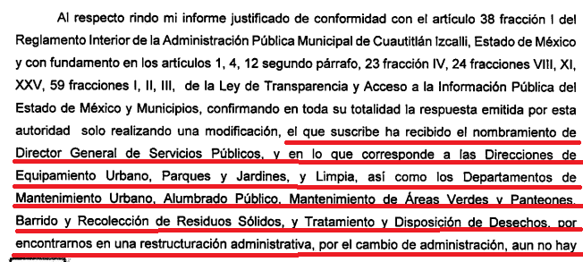
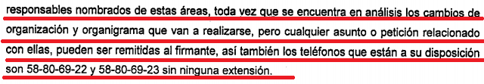
- Oficio número SA-UT/0128/2019, del veinte de marzo de dos mil diecinueve, mediante el cual el Titular de la Unidad de Transparencia solicitó al Presidente Municipal Constitucional que en relación a la interposición del recurso de revisión girara sus instrucciones al Servidor Público Habilitado o a quien correspondiera, para que respecto al recurso de revisión interpuesto manifestará lo que a sus intereses conviniera, para estar en posibilidades de integrar el informe de justificación y poder cumplir con el procedimiento seguido ante la Ponencia del Comisionado Ponente.

- Oficio PM-OP/0305/2019, del veinticinco de marzo de dos mil diecinueve, mediante el cual el Presidente Municipal Constitucional informo al Titular de la Unidad de Transparencia que la información se entregada de manera oportuna y fehaciente, precisando lo siguiente:

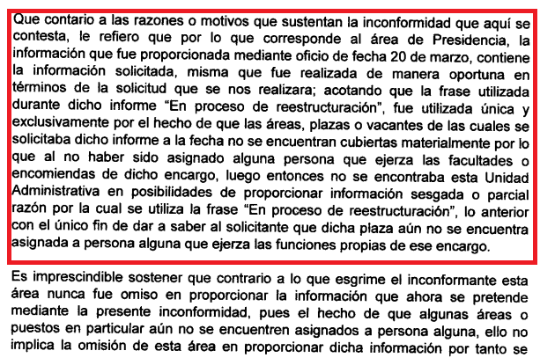

- Oficio número SA-UT/0141/2019, del veinte de marzo de dos mil diecinueve, mediante el cual el Titular de la Unidad de Transparencia solicitó a la Encargada de Despacho del Instituto Municipal de la Juventud de Cuautitlán Izcalli que en relación a la interposición del recurso de revisión girara sus instrucciones al Servidor Público Habilitado o a quien correspondiera, para que respecto al recurso de revisión interpuesto manifestará lo que a sus intereses conviniera, para estar en posibilidades de integrar el informe de justificación y poder cumplir con el procedimiento seguido ante la Ponencia del Comisionado Ponente.

- Oficio IMJUCI/0102/2019, del veintiséis de marzo de dos mil diecinueve, mediante el cual la Directora del Instituto Municipal de la Juventud de Cuautitlán Izcalli informo al Titular de la Unidad de Transparencia que al hoy recurrente se le dio respuesta conforme a lo solicitado, ratificando así su respuesta inicial.

- Oficio número SA-UT/0135/2019, del veinte de marzo de dos mil diecinueve, mediante el cual el Titular de la Unidad de Transparencia solicitó al Director de Obras Públicas que en relación a la interposición del recurso de revisión girara sus instrucciones al Servidor Público Habilitado o a quien correspondiera, para que respecto al recurso de revisión interpuesto manifestará lo que a sus intereses conviniera, para estar en posibilidades de integrar el informe de justificación y poder cumplir con el procedimiento seguido ante la Ponencia del Comisionado Ponente.

- Oficio DGDM/0416/2019, del veintiséis de marzo de dos mil diecinueve, mediante el cual el Director General Desarrollo Metropolitano informo al Titular de la Unidad de Transparencia que se ratifica la respuesta proporcionada primigeniamente, por las consideraciones que expone y que se insertan a continuación:
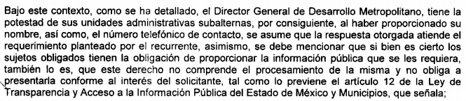

- Oficio número SA-UT/0132/2019, del veinte de marzo de dos mil diecinueve, mediante el cual el Titular de la Unidad de Transparencia solicitó a la Tesorera Municipal que en relación a la interposición del recurso de revisión girara sus instrucciones al Servidor Público Habilitado o a quien correspondiera, para que respecto al recurso de revisión interpuesto manifestará lo que a sus intereses conviniera, para estar en posibilidades de integrar el informe de justificación y poder cumplir con el procedimiento seguido ante la Ponencia del Comisionado Ponente.

- Oficio TM/00791/2019, del veintiséis de marzo de dos mil diecinueve, mediante el cual la Tesorera Municipal ratifica la respuesta proporcionada inicialmente, pero agregando que en la Subsecretaria de Egresos se tuvo una sustitución por renuncia voluntaria, para lo cual entrega la misma relación entregada en respuesta pero con la nueva titular de dicha área, como a continuación se aprecia:

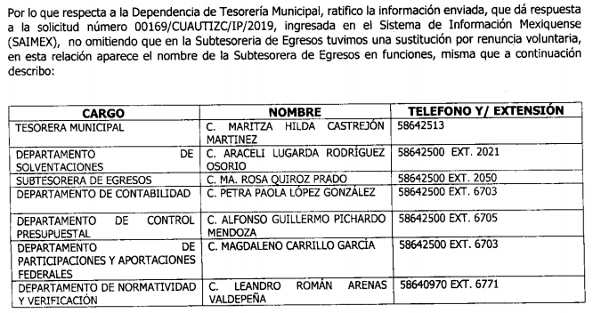
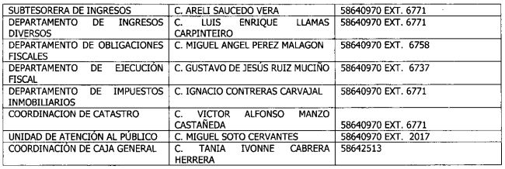
- Oficio número SA-UT/0142/2019, del veinte de marzo de dos mil diecinueve, mediante el cual el Titular de la Unidad de Transparencia solicitó a la Encargada de Despacho del Instituto Municipal para la Igualdad entre Mujeres y Hombres que en relación a la interposición del recurso de revisión girara sus instrucciones al Servidor Público Habilitado o a quien correspondiera, para que respecto al recurso de revisión interpuesto manifestará lo que a sus intereses conviniera, para estar en posibilidades de integrar el informe de justificación y poder cumplir con el procedimiento seguido ante la Ponencia del Comisionado Ponente.

- Oficio IMIEMH/192/2019, del veintisiete de marzo de dos mil diecinueve, mediante el cual la Titular del Instituto Municipal para la Igualdad y Empoderamiento entre Mujeres y Hombres informó al Titular de la Unidad de Transparencia en su parte sustantiva que la solicitud fue contestada en tiempo y forma, sólo con una precisión, de la persona que signa el oficio en mérito, que a continuación se muestra:
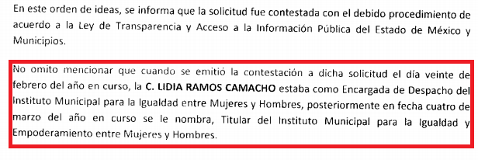
- Oficio número SA-UT/0130/2019, del veinte de marzo de dos mil diecinueve, mediante el cual el Titular de la Unidad de Transparencia solicitó al Contralor Municipal que en relación a la interposición del recurso de revisión girara sus instrucciones al Servidor Público Habilitado o a quien correspondiera, para que respecto al recurso de revisión interpuesto manifestará lo que a sus intereses conviniera, para estar en posibilidades de integrar el informe de justificación y poder cumplir con el procedimiento seguido ante la Ponencia del Comisionado Ponente.

- Oficio CM/0408/2019, del veintisiete de marzo de dos mil diecinueve, mediante el cual el Contralor Interno Municipal informo al Titular de la Unidad de Transparencia que en atención a la solicitud y recurso de revisión ratificaba la respuesta otorgada inicialmente; sin embargo, agrego información novedosa como a continuación se muestra:

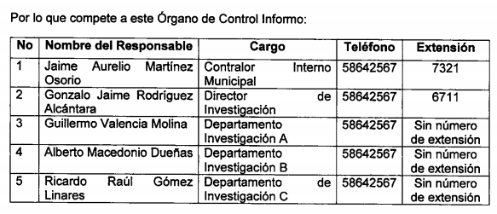
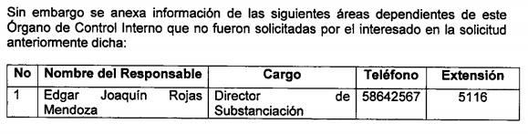
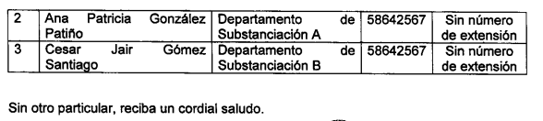

- Oficio número SA-UT/0133/2019, del veinte de marzo de dos mil diecinueve, mediante el cual el Titular de la Unidad de Transparencia solicitó al Titular de la Dirección de Desarrollo Urbano que en relación a la interposición del recurso de revisión girara sus instrucciones al Servidor Público Habilitado o a quien correspondiera, para que respecto al recurso de revisión interpuesto manifestará lo que a sus intereses conviniera, para estar en posibilidades de integrar el informe de justificación y poder cumplir con el procedimiento seguido ante la Ponencia del Comisionado Ponente.

- Oficio DDU/0255/2019, del veintisiete de marzo de dos mil diecinueve, mediante el cual el Titular de la Dirección de Desarrollo Urbano informo al Titular de la Unidad de Transparencia que en atención al recurso de revisión se confirmaba la respuesta emitida a la solicitud de información, ya que a su criterio se emitió contestación como a continuación se aprecia:
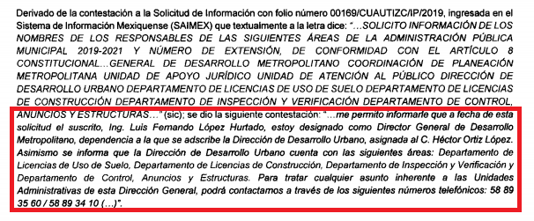
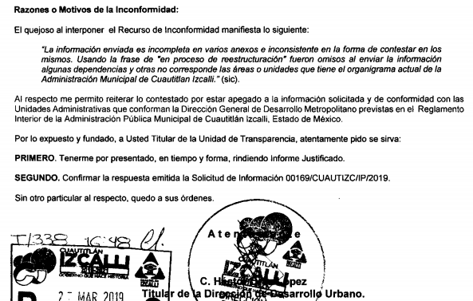

- Oficio número SA-UT/0139/2019, del veinte de marzo de dos mil diecinueve, mediante el cual el Titular de la Unidad de Transparencia solicitó al Encargado de Despacho de la Dirección General de Administración que en relación a la interposición del recurso de revisión girara sus instrucciones al Servidor Público Habilitado o a quien correspondiera, para que respecto al recurso de revisión interpuesto manifestará lo que a sus intereses conviniera, para estar en posibilidades de integrar el informe de justificación y poder cumplir con el procedimiento seguido ante la Ponencia del Comisionado Ponente.

- Oficio DGA/0216/2019, del veintisiete de marzo de dos mil diecinueve, mediante el cual el Encargado de Despacho de la Dirección General de Administración del Ayuntamiento de Cuautitlán Izcalli informo al Titular de la Unidad de Transparencia que a su consideración se proporcionó respuesta, cumpliendo en su totalidad con lo requerido.

- Oficio número SA-UT/0136/2019, del veinte de marzo de dos mil diecinueve, mediante el cual el Titular de la Unidad de Transparencia solicitó a la Encargada de Despacho de la Dirección General de Desarrollo Humano que en relación a la interposición del recurso de revisión girara sus instrucciones al Servidor Público Habilitado o a quien correspondiera, para que respecto al recurso de revisión interpuesto manifestará lo que a sus intereses conviniera, para estar en posibilidades de integrar el informe de justificación y poder cumplir con el procedimiento seguido ante la Ponencia del Comisionado Ponente.

- Oficio DGDH/0267/2019, del veintisiete de marzo de dos mil diecinueve, mediante el cual la Encargada de Despacho de la Dirección General de Desarrollo Humano informó al Titular de la Unidad de Transparencia que se emitió en tiempo y forma la respuesta a la solicitud de información, y de acuerdo al organigrama vigente, para lo cual reformulo su respuesta y agrego el siguiente cuadro de contenido:
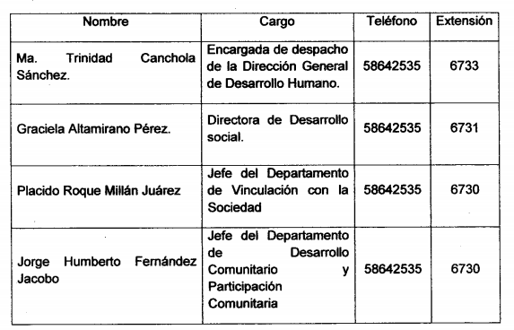

- Oficio número SA-UT/0146/2019, del veinte de marzo de dos mil diecinueve, mediante el cual el Titular de la Unidad de Transparencia solicitó a la Encargada de Despacho de la Dirección General de Desarrollo Humano que en relación a la interposición del recurso de revisión girara sus instrucciones al Servidor Público Habilitado o a quien correspondiera de la Dirección de Educación, para que respecto al recurso de revisión interpuesto manifestará lo que a sus intereses conviniera, para estar en posibilidades de integrar el informe de justificación y poder cumplir con el procedimiento seguido ante la Ponencia del Comisionado Ponente.

- Oficio DGDH/0267/2019, del veintisiete de marzo de dos mil diecinueve, mediante el cual la Encargada de Despacho de la Dirección General de Desarrollo Humano informó al Titular de la Unidad de Transparencia que por parte de la Dirección de Educación se proporcionó la información en tiempo y forma, y de acuerdo al organigrama, aunado a que indico que no se utilizó la frase “en proceso de reestructuración”.

- Oficio número SA-UT/0131/2019, del veinte de marzo de dos mil diecinueve, mediante el cual el Titular de la Unidad de Transparencia solicitó al Comisario General de Seguridad Pública y Tránsito del Municipio de Cuautitlán Izcalli que en relación a la interposición del recurso de revisión girara sus instrucciones al Servidor Público Habilitado o a quien correspondiera, para que respecto al recurso de revisión interpuesto manifestará lo que a sus intereses conviniera, para estar en posibilidades de integrar el informe de justificación y poder cumplir con el procedimiento seguido ante la Ponencia del Comisionado Ponente.

- Oficio CGSPyT/0477/2019, del veintisiete de marzo de dos mil diecinueve, mediante el cual el Comisario General de Seguridad Pública y Tránsito de Cuautitlán Izcalli, Estado de México informo al Titular de la Unidad de Transparencia que ratifica la respuesta brindada en su momento.

- Oficio número SA-UT/0137/2019, del veinte de marzo de dos mil diecinueve, mediante el cual el Titular de la Unidad de Transparencia solicitó a la Directora General de Desarrollo Económico que en relación a la interposición del recurso de revisión girara sus instrucciones al Servidor Público Habilitado o a quien correspondiera, para que respecto al recurso de revisión interpuesto manifestará lo que a sus intereses conviniera, para estar en posibilidades de integrar el informe de justificación y poder cumplir con el procedimiento seguido ante la Ponencia del Comisionado Ponente.

- Oficio DGDE/432/2019, del veintisiete de marzo de dos mil diecinueve, mediante el cual la Directora General de Desarrollo Económico informo al Titular de la Unidad de Transparencia que la contestación a la solicitud se emitió en tiempo y forma, realizando la aclaración que respecto del resto de la información solicitada y el motivo por el cual esta no estaba disponible, se debía al hecho de que se envió la correspondiente a los servidores públicos que se encontraban en los cargos, entregando su nombre y número telefónico, aunado a que los que no se pudieron informar era porque no existían como tales, por ello se utilizó la manifestación de “reestructuración de la administración”, y que a su consideración lo manifestado no es inconsistente con la realidad que prevalece en la actual administración, para lo cual hizo del conocimiento lo siguiente:
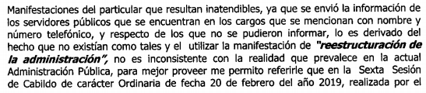
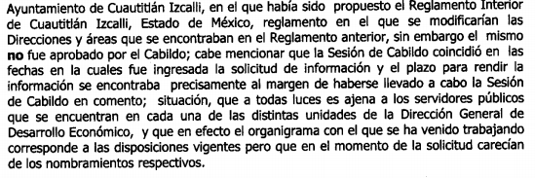
- Oficio número SA-UT/0129/2019, del veinte de marzo de dos mil diecinueve, mediante el cual el Titular de la Unidad de Transparencia solicitó al Secretario del Ayuntamiento que en relación a la interposición del recurso de revisión girara sus instrucciones al Servidor Público Habilitado o a quien correspondiera, para que respecto al recurso de revisión interpuesto manifestará lo que a sus intereses conviniera, para estar en posibilidades de integrar el informe de justificación y poder cumplir con el procedimiento seguido ante la Ponencia del Comisionado Ponente.

- Oficio SA/OF/2149/03/2019, del veintisiete de marzo de dos mil diecinueve, mediante el cual la Secretario del Ayuntamiento informo al Titular de la Unidad de Transparencia que no se utilizó la frase referida por el particular, aunado que ratifica su respuesta, ya que a su consideración se envió la contestación de acuerdo a la estructura orgánica con la que se está trabajando, por lo que se adjuntó una tabla de contenido con la respuesta primigenia, cuya inserción resulta oportuna:
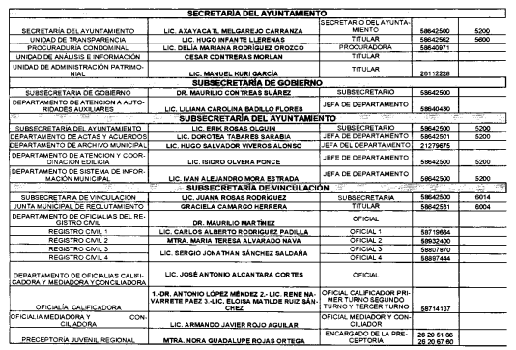

- Oficio número SA-UT/0143/2019, del veinte de marzo de dos mil diecinueve, mediante el cual el Titular de la Unidad de Transparencia solicitó al Encargado de Despacho de la Dirección General del Instituto Municipal del Deporte de Cuautitlán Izcalli (INMUDECI) que en relación a la interposición del recurso de revisión girara sus instrucciones al Servidor Público Habilitado o a quien correspondiera, para que respecto al recurso de revisión interpuesto manifestará lo que a sus intereses conviniera, para estar en posibilidades de integrar el informe de justificación y poder cumplir con el procedimiento seguido ante la Ponencia del Comisionado Ponente.

- Oficio INMUDECI/DG/218/2019, del veintisiete de marzo de dos mil diecinueve, mediante el cual el Director del Instituto Municipal de Deporte de Cuautitlán Izcalli informó al Titular de la Unidad de Transparencia que se ratifica la respuesta, ya que está a su criterio fue clara y precisa, y de acuerdo al organigrama, además de precisar que en ningún momento se utilizó la frase aludida por el particular.

- Oficio número SA-UT/0144/2019, del veinte de marzo de dos mil diecinueve, mediante el cual el Titular de la Unidad de Transparencia solicitó al Encargado de Despacho de la Dirección General del Organismo Público Descentralizado de Carácter Municipal para el Mantenimiento de Vialidades de Cuautitlán Izcalli (MAVICI) que en relación a la interposición del recurso de revisión girara sus instrucciones al Servidor Público Habilitado o a quien correspondiera, para que respecto al recurso de revisión interpuesto manifestará lo que a sus intereses conviniera, para estar en posibilidades de integrar el informe de justificación y poder cumplir con el procedimiento seguido ante la Ponencia del Comisionado Ponente.

- Oficio MAVICI/051/2019, del veintisiete de marzo de dos mil diecinueve, mediante el cual el Titular de la Dirección General del Organismo Público Descentralizado de carácter Municipal para el Mantenimiento de Vialidades de Cuautitlán Izcalli (MAVICI), informo al Titular de la Unidad de Transparencia en su parte sustantiva que ratificaba su respuesta.


- Por su parte el hoy recurrente fue omiso en rendir manifestación alguna que a su derecho conviniera y asistiera.

- Consecutivamente, el Comisionado Ponente decretó el cierre de instrucción mediante acuerdo de fecha once (11) de abril del dos mil diecinueve, razón por la cual ordenó turnar el expedientes a resolución.

- El veinticuatro (24) de mayo de dos mil diecinueve, con fundamento en el
artículo 181 tercer párrafo de la Ley de Transparencia y Acceso a la
Información Pública del Estado de México y Municipios, se notificó a las partes que el plazo de treinta (30) días para resolver el recurso de revisión, sería ampliado por un periodo de quince (15) días hábiles adicionales, debido a la naturaleza,
complejidad del asunto y para un mejor estudio.

CONSIDERANDO

PRIMERO. De la competencia

- Este Instituto de Transparencia, Acceso a la Información Pública y Protección de Datos Personales del Estado de México y Municipios, es competente para conocer y resolver del presente recurso de conformidad con el artículo: 6, apartado A, fracción IV de la Constitución Política de los Estados Unidos Mexicanos; 5, párrafos vigésimo, vigésimo primero y vigésimo segundo fracciones IV y V de la Constitución Política del Estado Libre y Soberano de México; artículos 1, 2 fracción II, 13, 29, 36 fracciones I y II, 176, 178, 179, 181 párrafo tercero y 185 de la Ley de Transparencia y Acceso a la Información Pública del Estado de México y Municipios; y 10, 7, 9 fracciones I y XXIV, y 11 del Reglamento Interior del Instituto de Transparencia, Acceso a la Información Pública y Protección de Datos Personales del Estado de México y Municipios.

SEGUNDO. De la oportunidad y procedencia.

- El medio de impugnación fue presentado a través del SAIMEX, en el formato previamente aprobado para tal efecto y dentro del plazo legal de quince días hábiles otorgados; para el caso en particular es de señalar que el SUJETO OBLIGADO entregó su respuesta el cinco (05) de marzo de dos mil diecinueve, de tal forma que el plazo para interponer el recurso transcurrió del día seis (06) de marzo de dos mil diecinueve al veintisiete (27) de marzo dos mil diecinueve; por lo que al presentar su inconformidad el día trece (13) de marzo de dos mil diecinueve, fue dentro del término previsto por la Ley de la materia.

- Por otro lado, el escrito contiene las formalidades previstas por el artículo 180 último párrafo de la Ley de la materia actual, por lo que es procedente que este Instituto de Transparencia, Acceso a la Información Pública y Protección de Datos Personales del Estado de México y Municipios, conozca y resuelva el presente recurso.

TERCERO. Planteamiento de la Litis

- El particular requirió del Ayuntamiento de Cuautitlán Izcalli los nombres y números de extensión de los responsables de doscientas cincuenta y cinco (255) áreas de la administración pública municipal 2019-2021, mismas que se enlistan a continuación:

- SECRETARIA PARTICULAR  - COORDINACIÓN GENERAL DE COMUNICACIÓN SOCIAL  - COORDINACIÓN DE IMAGEN Y REDES SOCIALES  - UNIDAD DE CONTENIDO Y REDES SOCIALES  - UNIDAD DE VIDEO, FOTOGRAFIA Y DISEÑO  - COORDINACIÓN DE PRENSA  - UNIDAD DE REDES Y SÍNTESIS INFORMATIVA  - COORDINACIÓN DE ATENCIÓN CIUDADANA  - UNIDAD DE CONTROL DE GESTIÓN DOCUMENTAL  - SECRETARÍA TÉCNICA DEL CONSEJO MUNICIPAL DE SEGURIDAD PÚBLICA  - OFICINA DE LA PRESIDENCIA  - DIRECCIÓN DE CONTROL Y EVALUACIÓN ORGANIZACIONAL  - DEPARTAMENTO DE EVALUACIÓN DEL DESEMPEÑO  - DIRECCIÓN DE INNOVACIÓN INSTITUCIONAL  - DEPARTAMENTO DE ESTUDIO Y PROYECTOS  - DEPARTAMENTO DE GOBIERNO DIGITAL  - DIRECCIÓN DE POLÍTICAS PÚBLICAS MUNICIPALES  - DEPARTAMENTO DE POLÍTICAS PÚBLICAS  - DEPARTAMENTO DE VINCULACIÓN INTERNACIONAL  - DIRECCIÓN DE DESARROLLO ADMINISTRATIVO  - DEPARTAMENTO DE POLÍTICAS DE CONTRATACIONES  - DEPARTAMENTO DE SEGUIMIENTO NORMATIVO.  - SECRETARÍA DEL AYUNTAMIENTO  - UNIDAD DE TRANSPARENCIA  - PROCURADURIA CONDOMINAL  - UNIDAD DE ANÁLISIS E INFORMACIÓN  - UNIDAD DE ADMINISTRACIÓN PATRIMONIAL  - SUBSECRETARÍA DE GOBIERNO  - DEPARTAMENTO DE ATENCIÓN A ORGANIZACIONES VECINALES  - DEPARTAMENTO DE ATENCIÓN A UNIDADES HABITACIONALES  - DEPARTAMENTO DE ORGANIZACIONES COMUNITARIAS  - DEPARTAMENTO DE ATENCIÓN A AUTORIDADES AUXILIARES  - SUBSECRETARÍA DEL AYUNTAMIENTO  - DEPARTAMENTO DE ACTAS Y ACUERDOS  - DEPARTAMENTO DE ATENCIÓN Y COORDINACIÓN EDILICIA  - DEPARTAMENTO DE ARCHIVO MUNICIPAL  - DEPARTAMENTO DE SISTEMA DE INFORMACIÓN MUNICIPAL  - SUBSECRETARÍA DE VINCULACIÓN  - DEPARTAMENTO DE RECLUTAMIENTO  - DEPARTAMENTO DE OFICIALIAS CALIFICADORAS, MEDIDORAS Y CONCILIADORAS.  - DEPARTAMENTO DE OFICIALIAS DEL REGISTRO CIVIL  - DEPARTAMENTO DE PRECEPTORIA JUVENIL.  - CONTRALORÍA MUNICIPAL  - DIRECCIÓN DE INVESTIGACIÓN  - DEPARTAMENTO DE INVESTIGACIÓN A  - DEPARTAMENTO DE INVESTIGACIÓN B  - DEPARTAMENTO DE INVESTIGACIÓN C  - TESORERÍA MUNICIPAL  - COORDINACIÓN DE NORMATIVIDAD Y VERIFICACIÓN  - COORDNIACIÓN DE CATASTRO  - COORDINACIÓN DE CAJA GENERAL  - SUBSECRETARÍA DE INGRESOS  - DEPARTAMENTO DE IMPUESTOS INMOBILIARIOS  - DEPARTAMENTO DE INGRESOS DIVERSOS  - DEPARTAMENTO DE CONTROL DE OBLIGACIONES FISCALES  - DEPARTAMENTO DE EJECUCIÓN FISCAL  - SUBSECRETARÍA DE EGRESOS  - DEPARTAMENTO DE CONTABILIDAD  - DEPARTAMENTO DE CONTROL PRESUPUESTAL  - DEPARTAMENTO DE PARTICIPACIONES Y APORTACIONES FEDERALES  - DEPARTAMENTO DE CUENTA PÚBLICA  - COORDINACIÓN DE SOLVENTACIONES  - COMISARÍA GENERAL DE SEGURIDAD PÚBLICA Y TRÁNSITO  - COORDINACIÓN DE CONTROL DE OPERATIVO  - COORDINACIÓN DE PREVENCIÓN DE CONDUCTAS ANTISOCIALES  - COORDINACIÓN DE FORMACIÓN POLICIAL  - UNIDAD CENTRAL DE EMERGENCIAS Y ANÁLISIS DE INFORMACIÓN  - UNIDAD DE APOYO JURÍDICO  - DIRECCIÓN DE SEGURIDAD PÚBLICA  - DEPARTAMENTO DE GRUPO MODELO  - DEPARTAMENTO DE AGRUPAMIENTO MONTADO Y CANINO  - DEPARTAMENTO TÉCNICO OPERATIVO  - DIRECCIÓN DE TRÁNSITO MUNICIPAL  - DEPARTAMENTO TÉCNICO OPERATIVO  - DEPARTAMENTO DE AGRUPAMIENTO TRÁNSITO  - DEPARTAMENTO DE AGRUPAMIENTO A PIE  - DEPARTAMENTO DE VIALIDAD ESCOLAR Y APOYO A TRANSPORTE PÚBLICO  - DIRECCIÓN GENERAL DE DESARROLLO METROPOLITANO  - COORDINACIÓN DE PLANEACIÓN METROPOLITANA  - UNIDAD DE APOYO JURÍDICO  - UNIDAD DE ATENCIÓN AL PÚBLICO  - DIRECCIÓN DE DESARROLLO URBANO  - DEPARTAMENTO DE LICENCIAS DE USO DE SUELO  - DEPARTAMENTO DE LICENCIAS DE CONSTRUCCIÓN  - DEPARTAMENTO DE INSPECCIÓN Y VERIFICACIÓN  - DEPARTAMENTO DE CONTROL, ANUNCIOS Y ESTRUCTURAS.  - DIRECCIÓN DE OBRAS PÚBLICAS  - DEPARTAMENTO DE PROYECTOS DE OBRA  - DEPARTAMENTO DE EJECUCIÓN Y SUPERVISIÓN DE OBRA POR CONTRATO  - DEPARTAMENTO DE OBRA POR ADMINISTRACIÓN DIRECTA  - DEPARTAMENTO DE CONTROL FINANCIERO  - DIRECCIÓN DE MEDIO AMBIENTE  - DEPARTAMENTO DE INSPECCIÓN Y REESTRUCTURACIÓN  - DEPARTAMENTO DE PROMOCIÓN AMBIENTAL  - DIRECCIÓN GENERAL DE DESARROLLO HUMANO  - DIRECCIÓN DE DESARROLLO SOCIAL  - DEPARTAMENTO DE DESARROLLO COMUNITARIO Y PARTICIPACIÓN COMUNITARIA  - DEPARTAMENTO DE VINCULACIÓN CON LA SOCIEDAD  - DIRECCIÓN DE CULTURA  - DEPARTAMENTO DE PATRIMONIO Y VINCULACIÓN CULTURAL  - DEPARTAMENTO DE PROMOCIÓN Y DIFUSIÓN CULTURAL  - DEPARTAMENTO DE TURISMO CULTURAL  - DIRECCIÓN DE EDUCACIÓN  - DEPARTAMENTO DE ATENCIÓN A ESCUELAS  - DEPARTAMENTO DE SERVICIOS EDUCATIVOS  - DEPARTAMENTO DE PROMOCIÓN EDUCATIVA  - DIRECCIÓN GENERAL DE DESARROLLO ECONÓMICO  - UNIDAD DE ATENCIÓN EMPRESARIAL  - DIRECCIÓN DE PROMOCIÓN ECONOMICA  - DEPARTAMENTO DE PROMOCIÓN INDUSTRIAL Y COMERCIAL  - DEPARTAMENTO DE SERVICIO DE EMPLEO  - DIRECCIÓN DE ABASTO Y COMERCIO  - DEPARTAMENTO DE MERCADOS  - DEPARTAMENTO DE ABASTO EN VIA PÚBLICA  - DIRECCIÓN GENERAL DE SERVICIOS PÚBLICOS  - UNIDAD DE SANIDAD, PREVENSIÓN Y CONTROL ANIMAL  - DIRECCION DE EQUIPAMIENTO URBANO  - DEPARTAMENTO DE MANTENIMIENTO URBANO  - DEPARTAMENTO DE ALUMBRADO PÚBLICO  - DIRECCIÓN DE PARQUES Y JARDINES  - DEPARTAMENTO DE MANTENIMIENTO DE ÁREAS VERDES Y PANTEONES  - DIRECCIÓN DE LIMPLIA  - DEPARTAMENTO DE BARRIDO Y RECOLECCIÓN DE RESIDUOS SOLIDOS  - DEPARTAMENTO DE TRATAMIENTO Y DISPOSICIÓN DE DESECHOS  - DIRECCIÓN GENERAL DE ADMINISTRACIÓN  - UNIDAD DE CONTRATACIONES  - DEPARTAMENTO DE ADQUISICIONES, ARRENDAMIENTOS, OBRAS Y SERVICIOS  - DEPARTAMENTO DE FIANZAS Y SEGUROS  - DIRECCIÓN DE RECURSOS HUMANOS  - DEPARTAMENTO DE ADMINISTRACIÓN DE NÓMINA  - DEPARTAMENTO DE ADMINISTRACIÓN DE PERSONAL | - DEPARTAMENTO DE CAPACITACIÓN Y DESARROLLO  - DIRECCIÓN DE RECURSOS MATERIALES Y SERVICIOS GENERALES  - DEPARTAMENTO DE ADMINISTRACIÓN DE ALMACENES  - DEPARTAMENTO DE ADMINISTRACIÓN VEHICULAR  - DEPARTAMENTO DE INGENIERIA Y MANTENIMIENTO  - DIRECCIÓN DE TECNOLOGÍAS DE LA INFORMACIÓN  - DEPARTAMENTO DE INFRAESTRUCTURA,DESARROLLO Y SOPORTE  - DEPARTAMENTO DE TELECOMUNICACIONES  - DIRECCIÓN GENERAL DE SERVICIOS JURIDICOS  - UNIDAD DE ENLACE NORMATIVO  - DIRECCIÓN JURÍDICA CONSULTIVA  - DEPARTAMENTO DE LEGISLACIÓN Y CONSULTA  - DEPARTAMENTO DE CONVENIOS Y CONTRATOS  - DIRECCIÓN JURÍDICA CONTENCIOSA  - DEPARTAMENTO CONTENCIOSO ADMINISTRATIVO-LABORAL  - DEPARTAMENTO CONTENCIOSO CIVIL-PENAL  - UNIDAD MUNICIPAL DE PROTECCIÓN CIVIL  - DEPARTAMENTO DE INSPECCIÓN Y DICTAMINACIÓN  - DEPARTAMENTO DE CAPACITACIÓN Y DIFUSIÓN  - DEPARTAMENTO DE BOMBEROS  - INSTITUTO MUNICIPAL DE LA JUVENTUD  - UNIDAD DE PROGRAMAS ESTATALES Y FEDERALES.  - UNIDAD DE DIFUSIÓN, PROMOCIÓN Y DISEÑO DE REDES SOCIALES.  - INSTITUTO MUNICIPAL DE PLANEACIÓN.  - INVESTIGACIÓN ESTRATÉGICA.  - SISTEMA DE INFORMACIÓN Y GEOESTADÍSTICA  - PLANEACIÓN ESTRATÉGICA POBLACIONAL  - DISEÑO URBANO Y ORDENAMIENTO TERRITORIAL  - PROYECTOS ESTRATÉGICOS  - SISTEMA DE EVALUACIÓN MUNICIPAL  - INSTITUTO MUNICIPAL PARA LA IGUALDAD Y EMPODERAMIENTO ENTRE MUJERES Y HOMBRES (IMIEMH)  - DEPARTAMENTO DE EMPODERAMIENTO A LAS MUJERES.  - DEPARTAMENTO DE RELACIONES INTERINSTITUCIONALES Y ESTADÍSTICA.  - DEPARTAMENTO DE ORIENTACIÓN, ATENCIÓN Y DESARROLLO HUMANO.  - INSTITUTO MUNICIPAL DEL DEPORTE DE CUAUTITLÁN IZCALLI (INMUDECI)  - DIRECCIÓN GENERAL  - UNIDAD DE PROYECTOS DEPORTIVOS  - COORDINACIÓN JURIDICA  - CONTRALORIA INTERNA  - UNIDAD DE COMUNICACIÓN SOCIAL Y PROMOCIÓN DEPORTIVA  - UNIDAD DE INGRESOS Y EGRESOS  - COORDINACIÓN DE CULTURA FISICA  - TITULAR DE LA UNIDAD DE DESARROLLO Y CAPACITACIÓN  - TITULAR DE LA UNIDAD DE DEPORTE ESCOLAR Y MUNICIPAL  - TITULAR DE LA UNIDAD DE ACTIVACIÓN Y RECREACIÓN  - COORDINACIÓN DE CALIDAD PARA EL DEPORTE  - UNIDAD DE ALTO RENDIMIENTO Y DEPORTE ADAPTADO  - UNIDAD DE DEPORTE POPULAR  - COORDINACIÓN DE ADMINISTRACIÓN  - DEFENSORIA MUNICIPAL DE DERECHOS HUMANOS  - SISTEMA MUNICIPAL PARA EL DESARROLLO INTEGRAL DE LA FAMILIA (DIF)  - JUNTA DE GOBIERNO  - PRESIDENCIA (DIF)  - DIRECCIÓN GENERAL (DIF)  - DIRECCIÓN DE SERVICOS DE SALUD (DIF)  - CLÍNICA MATERNO INFANTIL (DIF)  - CENTRO DE REHABILITACIÓN E INTEGRACIÓN SOCIAL (DIF)  - DEPARTAMENTO DE CLÍNICAS Y CENTROS PERIFÉRICOS (DIF)  - DEPARTAMENTO DE ODONTOLOGÍA (DIF)  - UNIDAD DE COMUNICACIÓN SOCIAL  - UNIDAD DE INFORMACIÓN, PLANEACIÓN Y EVALUACIÓN  - UNIDAD DE PROCURACIÓN DE FONDOS  - UNIDAD DE TRABAJO SOCIAL  - UNIDAD DE TRANSPARENCIA  - ÓRGANO DE CONTROL INTERNO  - DIRECCIÓN DE SERVICIOS DE ASISTENCIA SOCIAL  - DEPARTAMENTO DE PREVENSIÓN, ORIENTACIÓN E INTEGRACIÓN FAMILIAR  - DEPARTAMENTO DE JORNADAS COMUNITARIAS (DIF)  - DEPARTAMENTO DE SERVICIOS NUTRICIONALES (DIF)  - DEPARTAMENTO DE ATENCIÓN AL ADULTO MAYOR (DIF)  - DIRECCIÓN DE SERVICIOS EDUCATIVOS (DIF)  - DEPARTAMENTO DE ESTANCIAS INFANTILES, LUDOTECAS, CLUBES DE  - DEPARTAMENTO DE JARDIN DE NIÑOS (DIF)  - DEPARTAMENTO DE CENTROS DE DESARROLLO COMUNITARIO (DIF)  - PROCURADURIA DE PROTECCIÓN DEL MENOR Y LA FAMILIA (DIF)  - DEPARTAMENTO JURÍDICO (DIF)  - DEPARTAMENTO DE COORDINACIÓN Y VINCULACIÓN (DIF)  - DEPARTAMENTO (CEPAMYF) CENTRO DE PREVENCIÓN Y ATENCIÓN AL  - DIRECCIÓN DE ADMINISTRACIÓN Y FINANZAS  - JEFATURA DE RECURSOS HUMANOS, CAPACITACIÓN Y EVALUACIÓN  - OFICINA DE ADMINISTRACIÓN GENERAL (DIF)  - OFICINA DE SITEMAS (DIF)  - SERVICIOS GENERALES (DIF)  - PATRIMONIO (DIF)  - ORGANISMO PARA LA PRESTACIÓN DE LOS SERVICIOS DE AGUA POTABLE, ALCANTARILLADO Y SANEAMIENTO (OPERAGUA)  - DIRECCIÓN GENERAL DE OPERAGUA  - SECRETARÍA TÉCNICA  - UNIDAD DE GESTIÓN DEL AGUA  - UNIDAD DE PLANEACIÓN Y EVALUACIÓN  - CONTRALORÍA INTERNA  - DEPARTAMENTO DE QUEJAS Y RESPONSABILIDADES  - DEPARTAMENTO DE AUDITORIA  - COORDINACIÓN JURÍDICA  - DEPARTAMENTO DE ASUNTOS CONTENCIOSOS  - DEPARTAMENTO DE ASUNTOS CONSULTIVOS  - COORDINACIÓN DE CULTURA DEL AGUA Y COMUNICACIÓN SOCIAL  - UNIDAD DE CAPACITACIÓN  - UNIDAD DE ATENCIÓN A MEDIOS  - DIRECCIÓN DE CONSTRUCCIÓN Y OPERACIÓN HIDRÁULICA  - COORDINACIÓN DE EJECUCIÓN DE PROYECTOS  - DIRECCIÓN DE COMERCIALIZACIÓN  - DEPARTAMENTO DE MEDICIÓN Y FACTURACIÓN  - DEPARTAMENTO DE INSPECCIÓN Y DICTAMINACIÓN  - DEPARTAMENTO DE EJECUCIÓN FISCAL Y RESTRICCIONES  - DEPARTAMENTO DE LIQUIDACIÓN  - DIRECCIÓN DE ADMINISTRACIÓN Y FINANZAS  - COORDINACIÓN DE ADMINISTRACIÓN  - DEPARTAMENTO DE RECURSOS HUMANOS  - DEPARTAMENTO DE ADQUISICIONES Y RECURSOS MATERIALES  - DEPARTAMENTO DE TECNOLOGÍAS DE INFORMACIÓN Y TELECOMUNICACIONES  - COORDINACIÓN DE FINANZAS  - DEPARTAMENTO DE PROGRAMACIÓN Y PRESUSPUESTOS  - DEPARTAMENTO DE CONTABILIDAD  - DEPARTAMENTO DE RECURSOS FINANCIEROS  - DEPARTAMENTO DE SEGUIMIENTO Y CONTROL  - UNIDAD DE TRANSPARENCIA Y ACCESO A LA INFORMACIÓN PÚBLICA  - UNIDAD DE ATENCIÓN AL PÚBLICO  - MANTENIMIENTO DE VIALIDADES DE CUAUTITLÁN IZCALLI (MAVICI)  - DIRECCIÓN GENERAL  - SUBDIRECCIÓN DE FINANZAS  - SUBDIRECCIÓN DE PRODUCCIÓN  - DEPARTAMENTO JURÍDICO  - CONTRALORIA INTERNA.  - DEPARTAMENTO DE AUDITORIA

- El SUJETO OBLIGADO mediante su respuesta puso a disposición del particular los documentos precisados en el párrafo segundo (02) de la presente resolución, mismos que en obvio de reproducciones innecesarias se tienen por reproducidos.

- Inconforme con la respuesta el particular interpuso el recurso de revisión citado al rubro, señalando sustancialmente como razones o motivos de inconformidad que la información enviada es incompleta.

- No está por demás señalar que durante el periodo de manifestaciones el SUJETO OBLIGADO rindió su informe justificado en el cual aportaba elementos novedosos con relación a la solicitud primigenia; no obstante, serán precisados en el Considerando Cuarto de la presente resolución para su análisis procedente.

- De tal manera que la Litis que ocupa a este recurso, se circunscribe a determinar si la respuesta e informe justificado proporcionados por el SUJETO OBLIGADO, son suficientes para atender cabalmente el derecho de acceso a la información pública, o en su defecto, si este fue vulnerado ordenar su reparación.

- En dichas condiciones, la litis a resolver en este recurso se circunscribe a determinar si se actualiza la causal de procedencia prevista en el artículo 179, fracción V de la Ley de Transparencia y Acceso a la Información Pública del Estado de México y Municipios, relacionada con la entrega de información incompleta.

CUARTO. Estudio y resolución del asunto

I. Del análisis a la solicitud de información

- Resulta necesario señalar que el derecho de acceso a la información pública es un derecho humano reconocido en el Pacto de Derechos Civiles y Políticos en su artículo 19.2; en la Convención Americana sobre Derechos Humanos en su artículo 13.1; en el artículo sexto de la Constitución Política de los Estados Unidos Mexicanos y en el artículo quinto de la Particular del Estado de México, por lo que el Sujeto Obligado debe ser cuidadoso del debido cumplimiento de las obligaciones constitucionales que se le imponen, en consecuencia, a todas las autoridades, en el ámbito de su competencia, según lo dispone el tercer párrafo del artículo primero de la Constitución Política de los Estados Unidos Mexicanos al señalar la obligación de “promover, respetar, proteger y garantizar los derechos humanos”, entre los cuales se encuentra dicho derecho.

- Derivado del planteamiento de la Litis, se procede a analizar el contenido íntegro de las actuaciones que obran en el expediente electrónico, y así este Órgano Garante dictar la resolución correspondiente, tomando en consideración los elementos aportados por las partes y apegándose en todo momento al principio de máxima publicidad de acuerdo a lo establecido en el artículo 8 de la Ley de Transparencia y Acceso a la Información Pública del Estado de México y Municipios.

- Así, resulta oportuno mencionar que dada la información requerida mediante la solicitud, a criterio de esta Ponencia Resolutora es oportuno su análisis en concatenación con la estructura orgánica del SUJETO OBLIGADO, misma que se encuentra publicada en el portal de Información Pública de Oficio Mexiquense (IPOMEX), en la fracción II, cuya fecha de actualización es del veintiuno (21) de mayo de dos mil diecinueve como a continuación se muestra:
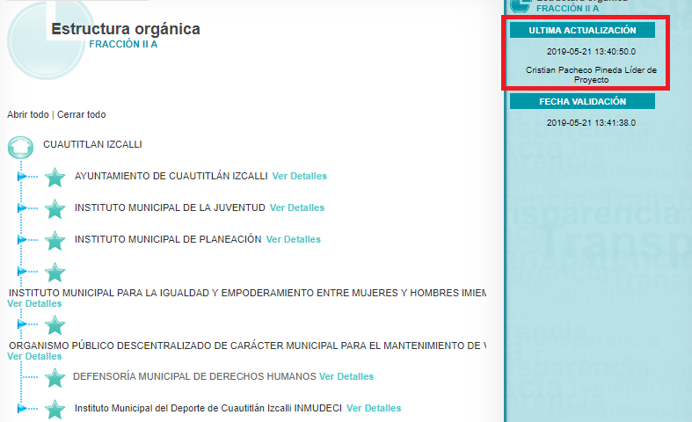

- Para un mejor estudio, resulta conveniente agrupar las dependencias de las cuales se requirió la información, tomando como punto de partida la dependencia principal, como lo puede ser la dirección a la cual se adscriben los departamentos o unidades administrativas; esto de acuerdo con la estructura orgánica en mérito, para determinar si el SUJETO OBLIGADO entregó la totalidad de la información y para verificar la procedencia de las razones o motivos de inconformidad expuestos por el particular.

- Bajo ese contexto, el Pleno de este Instituto considera necesario mencionar que por cuestiones de técnica jurídica, se considera pertinente elaborar un cuadro de análisis, mismo que a continuación se inserta.

- El particular requirió del Ayuntamiento de Cuautitlán Izcalli los nombres y números de extensión de los responsables de doscientas cincuenta y cinco (255) áreas de la administración pública municipal 2019-2021.
No. del área (s) | Área (s) de donde se requirió la información: | Respuesta | Informe | ¿Satisface la solicitud?
2-7 | - COORDINACIÓN GENERAL DE COMUNICACIÓN SOCIAL  - COORDINACIÓN DE IMAGEN Y REDES SOCIALES  - UNIDAD DE CONTENIDO Y REDES SOCIALES  - UNIDAD DE VIDEO, FOTOGRAFIA Y DISEÑO  - COORDINACIÓN DE PRENSA  - UNIDAD DE REDES Y SÍNTESIS INFORMATIVA. | Oficio PM-CCS/030/2019, mediante el cual el Coordinador de Comunicación Social informo que dichas áreas fueron reestructuradas razón por la cual remite un cuadro de contenido con los responsables, puesto, número telefónico directo sobre cómo se integra ahora dicha área: | Se ratifica la respuesta inicial. | SI
8 y 9 | - COORDINACIÓN DE ATENCIÓN CIUDADANA  - UNIDAD DE CONTROL DE GESTIÓN DOCUMENTAL | No se proporcionó información | No se proporcionó información | NO
10 | - SECRETARÍA TÉCNICA DEL CONSEJO MUNICIPAL DE SEGURIDAD PÚBLICA | No se proporcionó información | No se proporcionó información | NO
1, de la 11 a la 22 | - SSECRETARIA PARTICULAR  - OFICINA DE LA PRESIDENCIA  - DIRECCIÓN DE CONTROL Y EVALUACIÓN ORGANIZACIONAL  - DEPARTAMENTO DE EVALUACIÓN DEL DESEMPEÑO  - DIRECCIÓN DE INNOVACIÓN INSTITUCIONAL  - DEPARTAMENTO DE ESTUDIO Y PROYECTOS  - DEPARTAMENTO DE GOBIERNO DIGITAL  - DIRECCIÓN DE POLÍTICAS PÚBLICAS MUNICIPALES  - DEPARTAMENTO DE POLÍTICAS PÚBLICAS  - DEPARTAMENTO DE VINCULACIÓN INTERNACIONAL  - DIRECCIÓN DE DESARROLLO ADMINISTRATIVO  - DEPARTAMENTO DE POLÍTICAS DE CONTRATACIONES  - DEPARTAMENTO DE SEGUIMIENTO NORMATIVO. | Oficio PM-OP/0171/2019, mediante el cual el Presidente Municipal Constitucional informo que a efecto de dar cumplimiento a la información solicitada, se adjunta una tabla de contenido, donde se contemplan los rubros de área, responsable de la misma y el número de extensión en los casos que aplica, tal y como se aprecia a continuación: | Se ratifica la respuesta, y se precisa que respecto a la frase “En proceso de reestructuración” que arguye el particular en sus razones o motivos de inconformidad, fue utilizada por el hecho de que las áreas, plazas o vacantes a la fecha no están cubiertas, es decir, no se ha designado persona que ejerza las funciones propias de ese encargo. | SI
23-42 | - SECRETARÍA DEL AYUNTAMIENTO  - UNIDAD DE TRANSPARENCIA  - PROCURADURIA CONDOMINAL  - UNIDAD DE ANÁLISIS E INFORMACIÓN  - UNIDAD DE ADMINISTRACIÓN PATRIMONIAL  - SUBSECRETARÍA DE GOBIERNO  - DEPARTAMENTO DE ATENCIÓN A ORGANIZACIONES VECINALES  - DEPARTAMENTO DE ATENCIÓN A UNIDADES HABITACIONALES  - DEPARTAMENTO DE ORGANIZACIONES COMUNITARIAS  - DEPARTAMENTO DE ATENCIÓN A AUTORIDADES AUXILIARES  - SUBSECRETARÍA DEL AYUNTAMIENTO  - DEPARTAMENTO DE ACTAS Y ACUERDOS  - DEPARTAMENTO DE ATENCIÓN Y COORDINACIÓN EDILICIA  - DEPARTAMENTO DE ARCHIVO MUNICIPAL  - DEPARTAMENTO DE SISTEMA DE INFORMACIÓN MUNICIPAL  - SUBSECRETARÍA DE VINCULACIÓN  - DEPARTAMENTO DE RECLUTAMIENTO  - DEPARTAMENTO DE OFICIALIAS CALIFICADORAS, MEDIDORAS Y CONCILIADORAS.  - DEPARTAMENTO DE OFICIALIAS DEL REGISTRO CIVIL  - DEPARTAMENTO DE PRECEPTORIA JUVENIL. | Oficio SA/OF/1547/03/2019, mediante el cual la Secretario del Ayuntamiento de Cuautitlán Izcalli se aprecia que informó al Titular de la Unidad de Transparencia que adjunto en formato PDF el directorio correspondiente a la Secretaria del Ayuntamiento, respecto a una parte de la solicitud, el cual consta de lo siguiente: | Se ratifica la respuesta inicial, además agregar información de cuatro oficialías del registro civil; información que no había sido requerida por el particular primigeniamente. | PARCIAL-MENTE
43-47 | - CONTRALORÍA MUNICIPAL.  - DIRECCIÓN DE INVESTIGACIÓN  - DEPARTAMENTO DE INVESTIGACIÓN “A”  - DEPARTAMENTO DE INVESTIGACIÓN “B”  - DEPARTAMENTO DE INVESTIGACIÓN “C” | Oficio CM/0247/2019, mediante el cual el Contralor Interno Municipal informó que con la finalidad de dar cumplimiento a la solicitud adjunto la siguiente tabla de contenido: | Modifica su respuesta inicial, mediante el oficio CM/0408/2019, ya que se agregó en una nueva tabla el nombre, teléfono y número de extensión del Contralor Interno Municipal, y de una dirección y dos departamentos que el particular inicialmente no había requerido, tal y como se aprecia a continuación: | SI
48-62 | - TESORERÍA MUNICIPAL  - COORDINACIÓN DE NORMATIVIDAD Y VERIFICACIÓN  - COORDNIACIÓN DE CATASTRO  - COORDINACIÓN DE CAJA GENERAL  - SUBSECRETARÍA DE INGRESOS  - DEPARTAMENTO DE IMPUESTOS INMOBILIARIOS  - DEPARTAMENTO DE INGRESOS DIVERSOS  - DEPARTAMENTO DE CONTROL DE OBLIGACIONES FISCALES  - DEPARTAMENTO DE EJECUCIÓN FISCAL  - SUBSECRETARÍA DE EGRESOS  - DEPARTAMENTO DE CONTABILIDAD  - DEPARTAMENTO DE CONTROL PRESUPUESTAL  - DEPARTAMENTO DE PARTICIPACIONES Y APORTACIONES FEDERALES  - DEPARTAMENTO DE CUENTA PÚBLICA  - COORDINACIÓN DE SOLVENTACIONES | Oficio TM/00504/2019, mediante el cual la Tesorera Municipal informo que los datos pertenecientes a la Dependencia de Tesorería Municipal son los que inserto en una tabla de contenido, en la cual se aprecia el cargo, nombre, teléfono y extensión de catorce (14) áreas incluida la Tesorería, tal y como se muestra: | Mediante oficio TM/00791/2019 la Tesorera Municipal indico que se ratificaba la respuesta inicial, y que agregaba el nombre de la nueva titular de la Subsecretaria de Egresos, ya que la anterior había renunciado.  Asimismo, del contenido de la nueva tabla que adjunto se aprecia que en la misma modifica la respuesta y proporciona la información de la Coordinación de Caja General. | PARCIAL-MENTE
63-77 | - COMISARÍA GENERAL DE SEGURIDAD PÚBLICA Y TRÁNSITO  - COORDINACIÓN DE CONTROL DE OPERATIVO  - COORDINACIÓN DE PREVENCIÓN DE CONDUCTAS ANTISOCIALES  - COORDINACIÓN DE FORMACIÓN POLICIAL  - UNIDAD CENTRAL DE EMERGENCIAS Y ANÁLISIS DE INFORMACIÓN  - UNIDAD DE APOYO JURÍDICO  - DIRECCIÓN DE SEGURIDAD PÚBLICA  - DEPARTAMENTO DE GRUPO MODELO  - DEPARTAMENTO DE AGRUPAMIENTO MONTADO Y CANINO  - DEPARTAMENTO TÉCNICO OPERATIVO  - DIRECCIÓN DE TRÁNSITO MUNICIPAL  - DEPARTAMENTO TÉCNICO OPERATIVO  - DEPARTAMENTO DE AGRUPAMIENTO TRÁNSITO  - DEPARTAMENTO DE AGRUPAMIENTO A PIE  - DEPARTAMENTO DE VIALIDAD ESCOLAR Y APOYO A TRANSPORTE PÚBLICO. | Oficio CGSPyT/0360/2019, mediante el cual el Comisario General de Seguridad Pública y Tránsito de Cuautitlán Izcalli, Estado de México informó que el Departamento de Enlace adscrito a la Comisaria respondió mediante una tabla de contenido, con las áreas a su cargo, cuyos rubros se aprecia son responsable, área, teléfono y en el apartado de extensión que no resulta aplicable, como a continuación se inserta: | Se ratifica la respuesta inicial | SI
78-94 | - DIRECCIÓN GENERAL DE DESARROLLO METROPOLITANO  - COORDINACIÓN DE PLANEACIÓN METROPOLITANA  - UNIDAD DE APOYO JURÍDICO  - UNIDAD DE ATENCIÓN AL PÚBLICO  - DIRECCIÓN DE DESARROLLO URBANO  - DEPARTAMENTO DE LICENCIAS DE USO DE SUELO  - DEPARTAMENTO DE LICENCIAS DE CONSTRUCCIÓN  - DEPARTAMENTO DE INSPECCIÓN Y VERIFICACIÓN  - DEPARTAMENTO DE CONTROL, ANUNCIOS Y ESTRUCTURAS.  - DIRECCIÓN DE OBRAS PÚBLICAS  - DEPARTAMENTO DE PROYECTOS DE OBRA  - DEPARTAMENTO DE EJECUCIÓN Y SUPERVISIÓN DE OBRA POR CONTRATO  - DEPARTAMENTO DE OBRA POR ADMINISTRACIÓN DIRECTA  - DEPARTAMENTO DE CONTROL FINANCIERO  - DIRECCIÓN DE MEDIO AMBIENTE  - DEPARTAMENTO DE INSPECCIÓN Y REESTRUCTURACIÓN  - DEPARTAMENTO DE PROMOCIÓN AMBIENTAL | Oficio DGDM/0201/2019, mediante el cual el Director General de Desarrollo Metropolitano informo su nombre y que él ha sido designado para ocupar dicho cargo, instancia a la cual se adscriben las áreas precisadas en la columna; sin embargo refirió que al estar en una reestructuración administrativa por el inicio de la Administración Pública Municipal, se encuentran en estudio dichas áreas. Además en dicho oficio se enfatizó que si se desea tratar cualquier asunto inherente a las áreas en mérito proporciona tres números telefónicos, como a continuación se muestra:  Oficio GDM/207/2019, mediante el cual el Director General de Desarrollo Metropolitano informo además de su nombre y que él había sido designado como titular de dicha Dirección, proporcionó el nombre del titular de la Dirección de Desarrollo Urbano y las áreas con las que cuenta esta última como lo son el Departamento de Licencias de Uso de Suelo, el Departamento de Licencias de Construcción, el Departamento de Inspección y Verificación y Departamento de Control, Anuncios y Estructuras, y que para tratar cualquier asunto inherente a las unidades administrativas de la Dirección General agrego dos números telefónicos, como a continuación se muestra: | Se ratifica la respuesta inicial. | SI
95-98 | - DIRECCIÓN GENERAL DE DESARROLLO HUMANO  - DIRECCIÓN DE DESARROLLO SOCIAL  - DEPARTAMENTO DE DESARROLLO COMUNITARIO Y PARTICIPACIÓN COMUNITARIA  - DEPARTAMENTO DE VINCULACIÓN CON LA SOCIEDAD | Oficio DGDH/0184/2019, mediante el cual la Encargada del Despacho de la Dirección General de Desarrollo Humano informó al Titular de la Unidad de Transparencia que “(…) el nombre de la encargada de despacho de la dirección general de desarrollo humano es Graciela Altamirano Pérez, número de extensión 6731, Departamento de vinculación con la sociedad Placido Roque Millán Juárez, extensión 6730(…)”. Además informó que por el momento la administración se encontraba en una reestructuración por lo cual no le era posible brindar más información. | Modifico su respuesta mediante el oficio DGDH/0267/2019, ya que se adjuntó una tabla de contenido con el nombre, cargo, teléfono y extensión de los titulares o encargados de la Dirección General de Desarrollo Humano, la Dirección de Desarrollo Social, el Jefe de Departamento de Vinculación con la Sociedad, y del Jefe de Departamento de Desarrollo Comunitario y Participación Comunitaria: | SI
99-102 | - DIRECCIÓN DE CULTURA  - DEPARTAMENTO DE PATRIMONIO Y VINCULACIÓN CULTURAL  - DEPARTAMENTO DE PROMOCIÓN Y DIFUSIÓN CULTURAL  - DEPARTAMNENTO DE TURISMO CULTURAL. | Oficio número DC/OF/0/2019, mediante el cual la Encargada del Despacho de la Dirección de Cultura informo que hace entrega de la información correspondiente a la Dirección de Cultura, mediante la siguiente tabla de contenido: | Se ratifica la respuesta inicial | SI
103-106 | - DIRECCIÓN DE EDUCACIÓN  - DEPARTAMENTO DE ATENCIÓN A ESCUELAS  - DEPARTAMENTO DE SERVICIOS EDUCATIVOS  - DEPARTAMENTO DE PROMOCIÓN EDUCATIVA | Oficio DGDH/DE/OF/574/2019, mediante el cual la Encargada del Despacho de la Dirección de Educación en atención a la solicitud adjunto un cuadro con el nombre completo, cargo, teléfono y extensión de tres áreas a cargo de la Dirección como a continuación se muestra: | Se ratificó la respuesta inicial, y se precisó que no se utilizó la frase “en proceso de reestructuración” aludida por el particular en sus razones o motivos de inconformidad. | PARCIALMENTE
107-114 | - DIRECCIÓN GENERAL DE DESARROLLO ECONÓMICO  - UNIDAD DE ATENCIÓN EMPRESARIAL  - DIRECCIÓN DE PROMOCIÓN ECONOMICA  - DEPARTAMENTO DE PROMOCIÓN INDUSTRIAL Y COMERCIAL  - DEPARTAMENTO DE SERVICIO DE EMPLEO  - DIRECCIÓN DE ABASTO Y COMERCIO  - DEPARTAMENTO DE MERCADOS  - DEPARTAMENTO DE ABASTO EN VIA PÚBLICA | Oficio DGDE/277/2019, mediante el cual la Directora General de Desarrollo Económico en cumplimiento a la solicitud de información entregó una tabla de contenido, de cuatro áreas, como lo son las de la Directora General de Desarrollo Económico, la Encargada del Despacho de la Unidad de Atención Empresarial, la Encargada del Despacho del Departamento de Mercados y la Encargada del Departamento de Servicio de Empleo, con los rubros de número telefónico, sólo en un caso con extensión, el área y el nombre del responsable, además de informar que respecto al resto de los cargos solicitados que corresponden a la Dirección a su cargo se está haciendo una reestructuración derivada del cambio de administración, como a continuación se aprecia: | Se ratificó la respuesta inicial y se indicó sustancialmente que la información que no se proporcionó era porque únicamente se entregó la de los servidores públicos que se encontraban en el cargo, dado que los demás no se habían nombrado, razón por la cual se utilizó la manifestación de “reestructuración de la administración”. | SI
115- 124 | - DIRECCIÓN GENERAL DE SERVICIOS PÚBLICOS.  - UNIDAD DE SANIDAD, PREVENSIÓN Y CONTROL ANIMAL.  - DIRECCION DE EQUIPAMIENTO URBANO.  - DEPARTAMENTO DE MANTENIMIENTO URBANO.  - DEPARTAMENTO DE ALUMBRADO PÚBLICO.  - DIRECCIÓN DE PARQUES Y JARDINES.  - DEPARTAMENTO DE MANTENIMIENTO DE ÁREAS VERDES Y PANTEONES.  - DIRECCIÓN DE LIMPLIA.  - DEPARTAMENTO DE BARRIDO Y RECOLECCIÓN DE RESIDUOS SOLIDOS.  - DEPARTAMENTO DE TRATAMIENTO Y DISPOSICIÓN DE DESECHOS. | Oficio número DGSP/170/2019, mediante el cual el Encargado del Despacho de la Dirección General de Servicios Públicos informo que en lo que corresponde dicha dirección el que suscribió dicho oficio y las direcciones a su cargo y departamentos, estas se encuentran en una reestructuración administrativa, por el cambio de administración, ya que aún no hay responsables nombrados en dichas áreas, toda vez que se encuentra en análisis los cambios de organización y organigrama que van a realizarse; no obstante indico que para atender cualquier asunto o petición relacionado con dichas áreas, puede ser remitidas al firmante, así como también proporciono los teléfonos que están a su disposición, bajo la precisión de que no tiene extensión, como a continuación se muestra: | Se ratifica la respuesta, en informe sólo se precisa que el que firmo como Encargado de Despacho de la Dirección General de Servicios Públicos, ha sido nombrado como Titular de dicha Dirección. | PARCIALMENTE
125-139 | - DIRECCIÓN GENERAL DE ADMINISTRACIÓN  - UNIDAD DE CONTRATACIONES  - DEPARTAMENTO DE ADQUISICIONES, ARRENDAMIENTOS, OBRAS Y SERVICIOS  - DEPARTAMENTO DE FIANZAS Y SEGUROS  - DIRECCIÓN DE RECURSOS HUMANOS  - DEPARTAMENTO DE ADMINISTRACIÓN DE NÓMINA  - DEPARTAMENTO DE ADMINISTRACIÓN DE PERSONAL  - DEPARTAMENTO DE CAPACITACIÓN Y DESARROLLO  - DIRECCIÓN DE RECURSOS MATERIALES Y SERVICIOS GENERALES  - DEPARTAMENTO DE ADMINISTRACIÓN DE ALMACENES  - DEPARTAMENTO DE ADMINISTRACIÓN VEHICULAR  - DEPARTAMENTO DE INGENIERIA Y MANTENIMIENTO  - DIRECCIÓN DE TECNOLOGÍAS DE LA INFORMACIÓN  - DEPARTAMENTO DE INFRAESTRUCTURA,DESARROLLO Y SOPORT  - DEPARTAMENTO DE TELECOMUNICACIONES | Oficio DGA/OF/0638/2019, mediante el cual el Encargado del Despacho de la Dirección General de Administración adjunto una tabla de contenido con los rubros del nombre de la dependencia, teléfono y extensión, en los casos que aplica, de las quince (15) áreas que integran la Dirección General de Administración, así como una hoja con dichas dependencias y los responsables de las mismas, como a continuación se muestra: | Se ratifica la respuesta inicial. | SI
140-147 | - DIRECCIÓN GENERAL DE SERVICIOS JURIDICOS.  - UNIDAD DE ENLACE NORMATIVO.  - DIRECCIÓN JURÍDICA CONSULTIVA.  - DEPARTAMENTO DE LEGISLACIÓN Y CONSULTA.  - DEPARTAMENTO DE CONVENIOS Y CONTRATOS.  - DIRECCIÓN JURÍDICA CONTENCIOSA.  - DEPARTAMENTO CONTENCIOSO ADMINISTRATIVO-LABORAL.  - DEPARTAMENTO CONTENCIOSO CIVIL-PENAL. | Oficio DGSJ/0458/2019, donde el Encargado del Despacho de la Dirección General de Servicios Jurídicos informó que a la fecha del oficio no se ha terminado el proceso de entrega de nombramientos a los diferentes subdirectores y/o jefes de departamento, siendo él el único que cuenta con nombramiento, además de proporcionar su nombre completo, cargo, teléfono y extensiones donde se le puede localizar como a continuación se aprecia: | Se ratificó la respuesta inicial. | SI
148-151 | - UNIDAD MUNICIPAL DE PROTECCIÓN CIVIL  - DEPARTAMENTO DE INSPECCIÓN Y DICTAMINACIÓN  - DEPARTAMENTO DE CAPACITACIÓN Y DIFUSIÓN  - DEPARTAMENTO DE BOMBEROS | No se proporcionó información. | No se proporcionó información. | NO
152-154 | - INSTITUTO MUNICIPAL DE LA JUVENTUD  - UNIDAD DE PROGRAMAS ESTATALES Y FEDERALES.  - UNIDAD DE DIFUSIÓN, PROMOCIÓN Y DISEÑO DE REDES SOCIALES. | Oficio IMJUCI/0077/2019, mediante el cual la Encargada del Despacho del Instituto Municipal de la Juventud informo que en atención a la solicitud remite la información requerida y consistente en los nombres de los responsables del Instituto Municipal de la Juventud, Unidad de Programas Estatales y Federales, Unidad de Difusión, Promoción y Diseño de Redes Sociales y número telefónico, tal y como se aprecia en la tabla que adjunto, en la cual se aprecia nombres, cargos y que son números directos, es decir, no tienen extensión: | Se ratifica la respuesta inicial. | PARCIAL-MENTE
155-161 | - INSTITUTO MUNICIPAL DE PLANEACIÓN.  - INVESTIGACIÓN ESTRATÉGICA.  - SISTEMA DE INFORMACIÓN Y GEOESTADÍSTICA  - PLANEACIÓN ESTRATÉGICA POBLACIONAL  - DISEÑO URBANO Y ORDENAMIENTO TERRITORIAL  - PROYECTOS ESTRATÉGICOS  - SISTEMA DE EVALUACIÓN MUNICIPAL | No se proporcionó información. | No se proporcionó información. | NO
162-165 | - INSTITUTO MUNICIPAL PARA LA IGUALDAD Y EMPODERAMIENTO ENTRE MUJERES Y HOMBRES (IMIEMH)  - DEPARTAMENTO DE EMPODERAMIENTO A LAS MUJERES.  - DEPARTAMENTO DE RELACIONES INTERINSTITUCIONALES Y ESTADÍSTICA.  - DEPARTAMENTO DE ORIENTACIÓN, ATENCIÓN Y DESARROLLO HUMANO. | Oficio número IMIEMH/88/2019, mediante el cual la Encargada del Despacho del Instituto Municipal para la Igualdad entre Mujeres y Hombres informó que respecto al Instituto Municipal para la Igualdad y Empoderamiento entre Mujeres y Hombres (INMUDECI) Departamento de Empoderamiento a las Mujeres, Departamento de Relaciones Interinstitucionales y Estadística, Departamento de Orientación, Atención y Desarrollo Humano, se adjunta una tabla con el nombre completo, cargo, teléfono de dichas áreas, con la precisión de que no hay extensión, como a continuación se muestra: | Se ratifica la respuesta inicial, sólo con la precisión de que la que firmo el oficio de respuesta como Encargada del Despacho del Instituto Municipal para la Igualdad entre Mujeres y Hombres ahora funge como Titular del Instituto. | SI
166-180 | - INSTITUTO MUNICIPAL DEL DEPORTE DE CUAUTITLÁN IZCALLI (INMUDECI)  - DIRECCIÓN GENERAL  - UNIDAD DE PROYECTOS DEPORTIVOS  - COORDINACIÓN JURIDICA  - CONTRALORIA INTERNA  - UNIDAD DE COMUNICACIÓN SOCIAL Y PROMOCIÓN DEPORTIVA  - UNIDAD DE INGRESOS Y EGRESOS  - COORDINACIÓN DE CULTURA FISICA  - TITULAR DE LA UNIDAD DE DESARROLLO Y CAPACITACIÓN  - TITULAR DE LA UNIDAD DE DEPORTE ESCOLAR Y MUNICIPAL  - TITULAR DE LA UNIDAD DE ACTIVACIÓN Y RECREACIÓN  - COORDINACIÓN DE CALIDAD PARA EL DEPORTE  - UNIDAD DE ALTO RENDIMIENTO Y DEPORTE ADAPTADO  - UNIDAD DE DEPORTE POPULAR  - COORDINACIÓN DE ADMINISTRACIÓN | Oficio INMUDECI/DG/128/2019, mediante el cual el Titular de la Dirección General del Instituto Municipal del Deporte informó que adjuntaba al presente el número telefónico del Instituto, el cual es de servicio general, ya que no cuenta con extensiones, así como entregaba los nombres de los responsables de las diferentes áreas que ocupan el Instituto, como a continuación se muestra: | Se ratifica la respuesta inicial, y se indicó que la misma fue clara y precisa, y de acuerdo al organigrama, además señalar que en ningún momento se utilizó la frase aludida por el particular, relacionada con “en proceso de reestructuración”. | PARCIAL-MENTE
181 | - DEFENSORIA MUNICIPAL DE DERECHOS HUMANOS | No se proporcionó información. | No se proporcionó información. | NO
182-248 | Todas las dependencias que integran el Sistema Municipal DIF de Cuautitlán Izcalli, así como las del Organismo para la Prestación de los Servicios de Agua Potable, Alcantarillado y Saneamiento OPERAGUA. | Oficio SA-UT/0078/2019, mediante el cual el Titular de la Unidad de Transparencia informó que en atención a la solicitud de información, hace del conocimiento que la información concerniente a los nombres de los responsables de las áreas de la administración pública municipal 2019-2021 y número de extensión del: Organismo Público Descentralizado para la prestación de los Servicios de Agua Potable, Alcantarillado y Saneamiento del Municipio de Cuautitlán Izcalli, denominado OPERAGUA Izcalli O.P.D.M y del Sistema Municipal para el Desarrollo Integral de la Familia de Cuautitlán Izcalli, no es competencia del Ayuntamiento de Cuautitlán Izcalli, ya que no se encuentra contenida dicha información en sus archivos, por lo que solicita se dirija la solicitud al ente respectivo, con fundamento en el acuerdo emitido por este Instituto que modifica el padrón de Sujetos Obligados, así como en los artículos 12, 24 último párrafo y 167 segundo párrafo de la Ley de la materia. | No se proporcionó información adicional en el informe. | SI
249-255 | - MANTENIMIENTO DE VIALIDADES DE CUAUTITLÁN IZCALLI (MAVICI)  - DIRECCIÓN GENERAL  - SUBDIRECCIÓN DE FINANZAS  - SUBDIRECCIÓN DE PRODUCCIÓN  - DEPARTAMENTO JURÍDICO  - CONTRALORIA INTERNA.  - DEPARTAMENTO DE AUDITORIA | Oficio MAVICI/025/2019, mediante el cual el Director General del Organismo Público Descentralizado de Carácter Municipal del Mantenimiento de Vialidades de Cuautitlán Izcalli (MAVICI), informo que el Organismo por el momento no cuenta con una línea telefónica; sin embargo, proporcionó los nombres de los responsables de las áreas a su cargo como lo son del Director General, de la Subdirección de Finanzas, Departamento Jurídico, Contraloría Interna y Departamento de Auditoria, como a continuación se muestra: | Se ratifica la respuesta inicial | PARCIAL-MENTE

- Como se puede apreciar, el SUJETO OBLIGADO tanto en respuesta como en informe justificado proporcionó, en su mayoría, la información requerida en el presente asunto.

- En ese sentido, el hecho de que el SUJETO OBLIGADO, mediante respuesta e informe justificado haya hecho entrega de documentos como lo son oficios de las direcciones a las cuales se adscriben diversas áreas, acepta que la genera, posee y/o administra en ejercicio de sus funciones de derecho público, actualizándose así el supuesto previsto en el artículo 12 de la Ley de Transparencia y Acceso a la Información Pública del Estado de México y Municipios; por lo tanto, a nada practico conduciría un mayor estudio ya que se insiste en que la información pública ya fue asumida.

- Ahora, derivado del contenido del cuadro de análisis, a criterio de esta Ponencia Resolutora se tiene que el SUJETO OBLIGADO proporcionó la información requerida, sólo de todas las dependencias agrupadas conforme a la estructura orgánica, y bajo los numerales de la 1-7, 11-22, 43-47, 63-77, 78-94, 95-98, 99-102, 107-114, 125-139, 140-147, y 162-165.

- Lo anterior, es así ya que el SUJETO OBLIGADO entregó diversos oficios con el nombre del responsable, cargo o área asignada, así como el número de extensión de los titulares de las dependencias, en los casos en que aplicaban.

- Es de agregar que los Sujetos Obligados no se encuentran constreñidos a generar documentos ah doc, como bien lo pueden ser oficios para remitir la información, tal y como lo dispone el criterio orientador 03/17 emitido por el Instituto Nacional de Transparencia, Acceso a la Información Pública y Protección de Datos Personales, cuya literalidad es la siguiente:

“No existe obligación de elaborar documentos ad hoc para atender las solicitudes de acceso a la información. Los artículos 129 de la Ley General de Transparencia y Acceso a la Información Pública y 130, párrafo cuarto, de la Ley Federal de Transparencia y Acceso a la Información Pública, señalan que los sujetos obligados deberán otorgar acceso a los documentos que se encuentren en sus archivos o que estén obligados a documentar, de acuerdo con sus facultades, competencias o funciones, conforme a las características físicas de la información o del lugar donde se encuentre. Por lo anterior, los sujetos obligados deben garantizar el derecho de acceso a la información del particular, proporcionando la información con la que cuentan en el formato en que la misma obre en sus archivos; sin necesidad de elaborar documentos ad hoc para atender las solicitudes de información.

Resoluciones:
• RRA 0050/16. Instituto Nacional para la Evaluación de la Educación. 13 julio de 2016. Por unanimidad. Comisionado Ponente: Francisco Javier Acuña Llamas.
• RRA 0310/16. Instituto Nacional de Transparencia, Acceso a la Información y Protección de Datos Personales. 10 de agosto de 2016. Por unanimidad. Comisionada Ponente. Areli Cano Guadiana.
• RRA 1889/16. Secretaría de Hacienda y Crédito Público. 05 de octubre de 2016. Por unanimidad. Comisionada Ponente. Ximena Puente de la Mora.”

- Sin embargo, la normatividad no les prohíbe generar dichos documentos, siempre que la finalidad sea garantizar el derecho de acceso a la información de los particulares.

- Al respecto es de subrayar que la materia elemental del acceso a la información pública consiste en que la misma conste en una soporte documental en cualquiera de sus formas, en términos de lo previsto por el artículo 3 fracción XI, de la Ley de Transparencia y Acceso a la Información Pública del Estado de México y Municipios, el cual dispone lo siguiente:

“Artículo 3. Para los efectos de la presente Ley se entenderá por:
(...)
XI. Documento: Los expedientes, reportes, estudios, actas, resoluciones, oficios, correspondencia, acuerdos, directivas, directrices, circulares, contratos, convenios, instructivos, notas, memorandos, estadísticas o bien, cualquier otro registro que documente el ejercicio de las facultades, funciones y competencias de los sujetos obligados, sus servidores públicos e integrantes, sin importar su fuente o fecha de elaboración. Los documentos podrán estar en cualquier medio, sea escrito, impreso, sonoro, visual, electrónico, informático u holográfico;
(...)”
(Énfasis añadido)

- Por lo tanto, el hecho de que se haya proporcionado la información de dichas dependencias, se garantizó el derecho de acceso a la información del particular.

- No obstante, es de precisar que en algunos casos, los titulares de algunas dependencias, señalaron que proporcionaban el teléfono directo o que no se contaba con la extensión requerida porque no le resultaba aplicable.

- De lo anterior, conviene señalar que el Diccionario de la Real Academia de la Lengua Española considera como “extensión” a la “Línea telefónica conectada a una centralita”, es decir, dicho término se utiliza como sinónimo de los dispositivos que se conectan a un determinado número de terminales de comunicación, como lo son los teléfonos, con el propósito de brindar diversas líneas telefónicas.

- Por lo tanto, el hecho de que el SUJETO OBLIGADO, en algunos casos no proporcionara el número de extensión, porque no tiene o porque no le aplica, no significa que no exista una línea directa para tener comunicación con cada una de las dependencias, ya que esto sólo significa que el número proporcionado es de enlace directo.

- Por otro lado, es conveniente analizar que, si bien es cierto que en algunos de los documentos remitidos en respuesta se indicó la frase “cambio por reestructuración” o en “proceso de reestructuración” o términos a fines, de los cuales se adolece el particular, también lo es que el SUJETO OBLIGADO mediante su informe justificado precisó que tal circunstancia se deriva del hecho del cambio de administración, es decir, se dio respuesta en esos términos porque a la fecha algunas de las áreas, plazas o vacantes no se han designado titulares o encargados de las mismas, razón por la cual no era posible realizar la entrega de la información.

- Es de agregar que a partir del uno (01) de enero del presente año, dio inicio la nueva administración pública municipal para cumplir el periodo de gestión 2019-2021, ya que con fundamento en el artículo 16 de la Ley Orgánica Municipal del Estado de México, los Ayuntamientos se deben renovar cada tres años, iniciando su periodo el primero de enero del año inmediato siguiente al de las elecciones municipales ordinarias.

- Bajo esa tesitura, y derivado del pronunciamiento del SUJETO OBLIGADO, a criterio de esta Ponencia Resolutora no resulta procedente ordenar la entrega de información de la cual no se tiene certeza de que la misma existe y obra en sus archivos; asimismo, se tiene que lo manifestado y proporcionado en respuesta e informe justificado tiene la presunción de verás, y garantizo el derecho de acceso a la información del particular respecto a los agrupamientos de las áreas antes señaladas.

- De lo anterior, es de agregar que éste Órgano Garante no está facultado para pronunciarse sobre la veracidad de la información que los Sujetos Obligados ponen a disposición de los solicitantes; situación que se aleja de las atribuciones de este Instituto máxime que al momento que ponen a disposición ésta, la misma tiene el carácter oficial y se presume veraz, tan es así que la misma queda registrada en el Sistema de Acceso a la Información Mexiquense (SAIMEX).

- Sirviendo de apoyo a lo anterior por analogía, el criterio 31-10 emitido por el ahora Instituto Nacional de Transparencia, Acceso a la Información y Protección de Datos Personales, que a la letra dice:

“El Instituto Federal de Acceso a la Información y Protección de Datos no cuenta con facultades para pronunciarse respecto de la veracidad de los documentos proporcionados por los sujetos obligados. El Instituto Federal de Acceso a la Información y Protección de Datos es un órgano de la Administración Pública Federal con autonomía operativa, presupuestaria y de decisión, encargado de promover y difundir el ejercicio del derecho de acceso a la información; resolver sobre la negativa de las solicitudes de acceso a la información; y proteger los datos personales en poder de las dependencias y entidades. Sin embargo, no está facultado para pronunciarse sobre la veracidad de la información proporcionada por las autoridades en respuesta a las solicitudes de información que les presentan los particulares, en virtud de que en los artículos 49 y 50 de la Ley Federal de Transparencia y Acceso a la Información Pública Gubernamental no se prevé una causal que permita al Instituto Federal de Acceso a la Información y Protección de Datos conocer, vía recurso revisión, al respecto.”

(Énfasis añadido)

- Numerales que compelen al SUJETO OBLIGADO a apegarse en todo momento a los criterios ya expuestos, impidiendo a este Órgano Colegiado cuestionar la veracidad de la información.

- Ahora, no pasa por desapercibido que por cuanto hace a las dependencias que integran tanto el Sistema Municipal para el Desarrollo Integral de la Familia de Cuautitlán Izcalli, así como las integran el Organismo para la Prestación de los Servicios de Agua Potable, Alcantarillado y Saneamiento del Municipio de Cuautitlán Izcalli, denominado OPERAGUA Izcalli O.P.D.M, el SUJETO OBLIGADO, mediante el oficio número SA-UT/0078/2019, la Titular de la Unidad de Transparencia hizo del conocimiento que la información solicitada de estos organismos descentralizados no era competencia del Ayuntamiento, haciendo una declinación de incompetencia al solicitar al particular que dirija la solicitud al ente respectivo, con fundamento en el acuerdo mediante el cual del Pleno del este Instituto modifica el padrón de Sujetos Obligados en materia de Transparencia y Acceso a la Información Pública del Estado de México y Municipios, publicado en la Gaceta del Gobierno el 27 de noviembre de 2017, así como en los artículos 12, 24 último párrafo y 167 segundo párrafo de la Ley de la materia.

- Derivado de la evidente declaración de incompetencia que realizó el SUJETO OBLIGADO, esta Ponencia Resolutora realizo una búsqueda, encontrando que en el Acuerdo que emitió el Pleno de este Órgano Garante, a través del cual se modificó el padrón de Sujetos Obligados, publicado en el periódico oficial “Gaceta del Gobierno”, el veintisiete de noviembre de dos mil diecisiete, efectivamente ambos organismos descentralizados son considerados Sujetos Obligados diferentes, como a continuación se muestra:
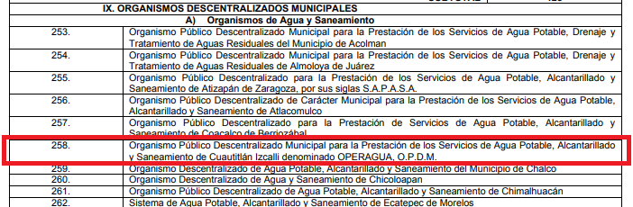
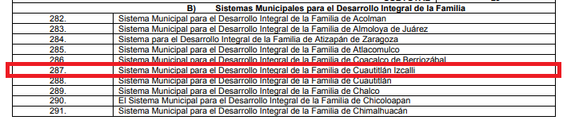

- Por lo tanto, el hecho de que el SUJETO OBLIGADO informara al particular, mediante su respuesta, que la información correspondiente a dichos organismos descentralizados, no estaban dentro de su competencia, solicitándole dirigir su solicitud a dichos entes bajo los fundamentos ya precisados, es que el agrupamiento bajo el numeral del 182 al 248 se tiene por colmado, ya que se informó sustancialmente que eran Sujetos Obligados diferentes, mismos que sirve agregar cuentan con plataforma propia, mediante la cual se puede interponer la solicitud de información, a fin de obtener tanto el nombre de los responsables como el número de extensión que tiene cada dependencia.

- Por tanto, se dejan a se dejan a salvo los derechos del particular, a efecto de que formule las solicitudes que considere pertinentes, ante los Sujetos Obligados competentes.

- Ahora, por lo que respecta a las dependencias agrupadas bajo los numerales 23-42, 48-62, 103-106, 115-124, 152-154, 166-180 y 249-255 se tiene que el cumplimiento es parcial, ya que la titular de la dependencia a la cual se adscriben otras, en algunos casos omitió pronunciarse sobre unidades administrativas que conforme la estructura orgánica del Ayuntamiento se encuentran a su cargo, o porque se entregó la información de todas las áreas adscritas a excepción de la dependencia principal, por lo tanto sirve insertar el siguiente cuadro de análisis a fin de determinar el área de la cual no se entregó la información, y en su caso la dependencia principal a la cual se adscribe:

No. | Dependencias de las cuales no se proporcionó información | Dependencia a la cual se encuentra adscrita según la estructura orgánica
29, 30 y 31 | - Departamento de Atención a Organizaciones Vecinales  - Departamento de Atención a Unidades Habitacionales  - Departamento de Organizaciones Comunitarias | Secretaría del Ayuntamiento
61 | - Departamento de Cuenta Pública | Tesorería Municipal
103 | - Dirección de Educación | -
116 | • Unidad de Sanidad, Prevención y Control Animal. | Dirección General de Servicios Públicos
152 | - Titular del Instituto Municipal de la Juventud. | -
178 | - Unidad de Alto Rendimiento y Deporte Adaptado. | Instituto Municipal del Deporte
252 | - Subdirección de Producción | Mantenimiento de Vialidades de Cuautitlán Izcalli (MAVICI)

- Por lo tanto, en este caso resulta dable ordenar se entregue la información restante de las dependencias antes mencionadas; sin embrago para precisar el documento donde pudiera obrar la información, resulta oportuno traer a contexto lo dispuesto en el artículo 92, fracción VII de la Ley de Transparencia y Acceso a la Información Pública del Estado de México y Municipios, cuya literalidad es la siguiente:

“Artículo 92. Los sujetos obligados deberán poner a disposición del público de manera permanente y actualizada de forma sencilla, precisa y entendible, en los respectivos medios electrónicos, de acuerdo con sus facultades, atribuciones, funciones u objeto social, según corresponda, la información, por lo menos, de los temas, documentos y políticas que a continuación se señalan:
(…)
VII. El directorio de todos los servidores públicos, a partir del nivel de jefe de departamento o su equivalente o de menor nivel, cuando se brinde atención al público, manejen o apliquen recursos públicos, realicen actos de autoridad o presten servicios profesionales bajo el régimen de confianza u honorarios y personal de base.

El directorio deberá incluir, al menos el nombre, cargo o nombramiento oficial asignado, nivel del puesto en la estructura orgánica, fecha de alta en el cargo, número telefónico, domicilio para recibir correspondencia y dirección de correo electrónico oficiales, datos que deberán señalarse de forma independiente por dependencia y entidad pública de cada sujeto obligado;
(…)”

(Énfasis añadido)

- Como se puede advertir, del precepto jurídico vertido, uno de los documentos en donde de manera enunciativa más no limitativa pudiera obrar la información requerida por el particular y de las dependencias que se omitió pronunciar el SUJETO OBLIGADO, es el directorio de servidores públicos, ya que de su contenido se tiene que este se conforma por los nombres, cargos o nombramiento oficial asignado, nivel de puesto en la estructura orgánica, y número telefónico. Aunado a que constituye una obligación de transparencia común.

- De lo anterior, si bien es cierto que en el directorio de todos los servidores públicos, sólo se advierte que al menos debe obrar, entre otros datos, el número telefónico, más no así la extensión de las áreas, este Órgano Garante no tiene la certeza de que el SUJETO OBLIGADO cuente con una extensión directa para dichas dependencias, y que las hubiera agregado a tal documento, ya que este fue omiso en pronunciarse al respecto; por lo tanto, bajo el principio de máxima publicidad resulta dable ordenar que se ponga a disposición del particular el documento en donde conste o se aprecie el nombre de los responsables de dichas áreas, y su número de extensión.

- De ser el caso que algunas dependencias no cuenten con una extensión, el SUJETO OBLIGADO deberá manifestar de manera clara y precisa las razones por las cuales dichas dependencias no cuentan con una línea telefónica con esas características.

- Finalmente, por cuanto hace a las dependencias bajo los numerales 8, 9, 10, 148-151, 155-161, y 181 es de advertir que, al igual que lo manifestado en párrafos que anteceden, el SUJETO OBLIGADO fue omiso en pronunciarse, en el sentido de informar si tenía la información, si las dependencias cuentan con titulares y número de extensión, dejando así en estado de incertidumbre al particular por no conocer las razones por las cuales se omitió hacer la entrega de la información correspondiente a diversas dependencias.

- Por lo tanto, y en atención a los argumentos ya vertidos, resulta dable ordenar al SUJETO OBLIGADO ponga a disposición del particular la información relativa a las áreas señaladas en el párrafo que antecede, así como las precisadas en el cuadro de análisis inserto en el párrafo cuarenta y dos (42) de la presente resolución.

II. Conclusión

- Derivado del presente análisis, resulta dable ordenar al SUJETO OBLIGADO ponga a disposición del particular el documento en donde conste o se aprecie el nombre completo y número de extensión de los titulares de las siguientes dependencias de la administración pública municipal 2019-2021:

- Departamento de Atención a Organizaciones Vecinales;
- Departamento de Atención a Unidades Habitacionales;
- Departamento de Organizaciones Comunitarias;
- Departamento de Cuenta Pública;
- Dirección de Educación;
- Unidad de Sanidad, Prevención y Control Animal;
- Titular del Instituto Municipal de la Juventud;
- Unidad de Alto Rendimiento y Deporte Adaptado;
- Subdirección de Producción;
- Coordinación de atención Ciudadana;
- Unidad de Control de Gestión Documental;
- Secretaría Técnica del Consejo Municipal de Seguridad Pública;
- Unidad Municipal de Protección Civil;
- Departamento de Inspección y Dictaminación;
- Departamento de Capacitación y Difusión;
- Departamento de Bomberos;
- Instituto Municipal de Planeación;
- Investigación Estratégica;
- Sistema de Información y Geoestadística;
- Planeación Estratégica Poblacional;
- Diseño Urbano y Ordenamiento Territorial;
- Proyectos Estratégicos;
- Sistema de Evaluación Municipal; y,
- Defensoría Municipal de Derechos Humanos.

- De ser el caso que algunas dependencias no cuenten con una extensión, el SUJETO OBLIGADO deberá manifestar de manera clara y precisa las razones por las cuales dichas dependencias no cuentan con una línea telefónica con esas características.

- Bajo ese contexto se tiene que las razones o motivos de inconformidad del particular resultan parcialmente fundados, en virtud de que, si bien la información se entregó fue de manera incompleta, también lo es que las respuestas proporcionadas no resultan inconsistentes, ya que provienen de las áreas que conforme la estructura orgánica actual que tiene el SUJETO OBLIGADO.

- Consecutivamente, en términos del artículo 186, fracción III de la Ley de Transparencia, Acceso a la Información Pública del Estado de México y Municipios, este Pleno determina MODIFICAR la respuesta del recurso de revisión 01588/INFOEM/IP/RR/2019

- Por lo anteriormente expuesto y fundado este ÓRGANO GARANTE emite los siguientes:

RESOLUTIVOS

PRIMERO. Resultan parcialmente fundadas las razones y motivos de inconformidad hechos valer en el recurso de revisión 01588/INFOEM/IP/RR/2019, en términos del Considerando CUARTO de la presente resolución.
SEGUNDO. Se MODIFICA la respuesta emitida por el Ayuntamiento de Cuautitlán Izcalli y se ORDENA entregar vía Sistema de Acceso a la Información Mexiquense (SAIMEX), el documento en donde conste el nombre completo y número de extensión de los titulares de las siguientes dependencias de la administración pública municipal 2019-2021:

- Departamento de Atención a Organizaciones Vecinales;
- Departamento de Atención a Unidades Habitacionales;
- Departamento de Organizaciones Comunitarias;
- Departamento de Cuenta Pública;
- Dirección de Educación;
- Unidad de Sanidad, Prevención y Control Animal;
- Titular del Instituto Municipal de la Juventud;
- Unidad de Alto Rendimiento y Deporte Adaptado;
- Subdirección de Producción;
- Coordinación de atención Ciudadana;
- Unidad de Control de Gestión Documental;
- Secretaría Técnica del Consejo Municipal de Seguridad Pública;
- Unidad Municipal de Protección Civil;
- Departamento de Inspección y Dictaminación;
- Departamento de Capacitación y Difusión;
- Departamento de Bomberos;
- Instituto Municipal de Planeación;
- Investigación Estratégica;
- Sistema de Información y Geoestadística;
- Planeación Estratégica Poblacional;
- Diseño Urbano y Ordenamiento Territorial;
- Proyectos Estratégicos;
- Sistema de Evaluación Municipal; y,
- Defensoría Municipal de Derechos Humanos.

De ser el caso que algunas dependencias no cuenten con un número de extensión, el SUJETO OBLIGADO deberá manifestar de manera clara y precisa las razones por las cuales dichas dependencias no cuentan con número de extensión.

TERCERO. Notifíquese al Titular de la Unidad de Transparencia del SUJETO OBLIGADO, para que conforme a los artículos 186 último párrafo, 189 párrafo segundo y 199 de la Ley de Transparencia y Acceso a la Información Pública del Estado de México y Municipios, vigente, dé cumplimiento a lo ordenado dentro del plazo de diez días hábiles, debiendo rendir a este Instituto el informe de cumplimiento de la resolución en un plazo de tres días hábiles posteriores.

CUARTO. Notifíquese a ------------------------------------ la presente resolución.

QUINTO. Se hace del conocimiento de ----------------------------------- que, de conformidad con lo establecido en el artículo 196 de la Ley de Transparencia y Acceso a la Información Pública del Estado de México y Municipios, en caso de que considere que la resolución le cause algún perjuicio podrá impugnarla vía juicio de amparo en los términos de las leyes aplicables.

ASÍ LO RESUELVE, POR UNANIMIDAD DE VOTOS, EL PLENO DEL INSTITUTO DE TRANSPARENCIA, ACCESO A LA INFORMACIÓN PÚBLICA Y PROTECCIÓN DE DATOS PERSONALES DEL ESTADO DE MÉXICO Y MUNICIPIOS, CONFORMADO POR LOS COMISIONADOS ZULEMA MARTÍNEZ SÁNCHEZ; EVA ABAID YAPUR CON AUSENCIA JUSTIFICADA; JOSÉ GUADALUPE LUNA HERNÁNDEZ; JAVIER MARTÍNEZ CRUZ Y LUIS GUSTAVO PARRA NORIEGA; EN LA VIGÉSIMA SESIÓN ORDINARIA CELEBRADA EL VEINTINUEVE DE MAYO DE DOS MIL DIECINUEVE, ANTE EL SECRETARIO TÉCNICO DEL PLENO, ALEXIS TAPIA RAMÍREZ.
Zulema Martínez Sánchez
Comisionada Presidenta
(RÚBRICA)

Eva Abaid Yapur  Comisionada  (AUSENCIA JUSTIFICADA0) | José Guadalupe Luna Hernández  Comisionado  (RÚBRICA)
Javier Martínez Cruz  Comisionado  (RÚBRICA) | Luis Gustavo Parra Noriega  Comisionado  (RÚBRICA)
Alexis Tapia Ramírez
Secretario Técnico del Pleno
(RÚBRICA)
Esta hoja corresponde a la resolución de fecha veintinueve (29) de mayo de dos mil diecinueve, emitida en el recurso de revisión 01588/INFOEM/IP/RR/2019.

Para garantizar el Derecho de Acceso a la Información Pública en recursos de revisión en los que la solicitud inicial, el acto impugnado o los motivos de inconformidad son abundantes o complejos, el órgano garante puede adoptar instrumentos de exposición que sistematicen todos los elementos. Criterio utilizado en las resoluciones 01863/INFOEM/IP/RR/2015, 00048/INFOEM/IP/RR/2016 y acumulados.

